(Σημείωση: Ο παρακάτω πίνακας περιεχομένων δεν αποτελεί το τελικό κείμενο, διότι εκκρεμούν ορθογραφικές και συντακτικές διορθώσεις)

ΠΙΝΑΚΑΣ ΠΕΡΙΕΧΟΜΕΝΩΝ
ΙΕ’ ΠΕΡΙΟΔΟΣ
ΠΡΟΕΔΡΕΥΟΜΕΝΗΣ ΚΟΙΝΟΒΟΥΛΕΥΤΙΚΗΣ ΔΗΜΟΚΡΑΤΙΑΣ
ΣΥΝΟΔΟΣ Β΄

ΣΥΝΕΔΡΙΑΣΗ ΛΒ΄
Τρίτη 19 Νοεμβρίου 2013

ΘΕΜΑΤΑ
Α. ΕΙΔΙΚΑ ΘΕΜΑΤΑ
1. Επικύρωση Πρακτικών, σελ.
2. 'Αδεια απουσίας του Βουλευτή κ. Γ. Παπανδρέου, σελ.
3. Επί διαδικαστικού θέματος, σελ.
Β. ΚΟΙΝΟΒΟΥΛΕΥΤΙΚΟΣ ΕΛΕΓΧΟΣ
1. Κατάθεση αναφορών, σελ.
2. Απαντήσεις Υπουργών σε ερωτήσεις Βουλευτών, σελ.
3. Συζήτηση αναφορών και ερωτήσεων:
Προς τον Υπουργό Εργασίας, Κοινωνικής Ασφάλισης και Πρόνοιας:
i. σχετικά με τον καθορισμό των εφάπαξ και των επικουρικών συντάξεων με τη νέα Υπουργική Απόφαση, σελ.
ii. σχετικά με την ένταξη στη διαθεσιμότητα των εργαζομένων στους βρεφονηπιακούς σταθμούς του ΟΑΕΔ, σελ.
Γ. ΝΟΜΟΘΕΤΙΚΗ ΕΡΓΑΣΙΑ
1. Κατάθεση σχεδίων νόμων:
α) Ο Υπουργός Υγείας, ο Αντιπρόεδρος της Κυβέρνησης και Υπουργός Εξωτερικών και οι Υπουργοί Οικονομικών και Δημόσιας Τάξης και Προστασίας του Πολίτη κατέθεσαν σχέδιο νόμου: "Κύρωση του Πρωτοκόλλου μεταξύ της Κυβέρνησης της Ελληνικής Δημοκρατίας και της Κυβέρνησης της Δημοκρατίας της Τουρκίας για τις υπηρεσίες υγείας σε περιπτώσεις καταστροφών", σελ.
β) Ο Υπουργός Περιβάλλοντος, Ενέργειας και Κλιματικής Αλλαγής, ο Αντιπρόεδρος της Κυβέρνησης και Υπουργός Εξωτερικών και οι Υπουργοί Οικονομικών, Εθνικής Άμυνας, Εσωτερικών και Πολιτισμού και Αθλητισμού κατέθεσαν σχέδιο νόμου: "Κύρωση Συμφωνίας φιλοξενούσας χώρας μεταξύ της Ελληνικής Δημοκρατίας και της Trans Adriatic Pipeline AG", σελ.
2. Κατάθεση πρότασης νόμου: Ο Πρόεδρος της Κοινοβουλευτικής Ομάδας της Δημοκρατικής Αριστεράς κ. Φώτης Κουβέλης και οι Βουλευτές του κόμματός του κατέθεσαν πρόταση νόμου: "Χρηματοδότηση, διαφάνεια και ισότητα ευκαιριών στην πολιτική δράση", σελ.
ΠΡΟΕΔΡΕΥΩΝ ΔΡΙΒΕΛΕΓΚΑΣ Ι. , σελ.
ΟΜΙΛΗΤΕΣ
Α. Επί διαδικαστικού θέματος:
ΔΡΙΒΕΛΕΓΚΑΣ Ι. , σελ.
ΚΕΓΚΕΡΟΓΛΟΥ Β. , σελ.
Β. Επί των αναφορών και ερωτήσεων:
ΚΑΤΣΩΤΗΣ Χ. , σελ.
ΚΕΓΚΕΡΟΓΛΟΥ Β. , σελ.
ΣΤΡΑΤΟΥΛΗΣ Δ. , σελ.

ΠΡΑΚΤΙΚΑ ΒΟΥΛΗΣ
ΙΕ΄ ΠΕΡΙΟΔΟΣ
ΠΡΟΕΔΡΕΥΟΜΕΝΗΣ ΚΟΙΝΟΒΟΥΛΕΥΤΙΚΗΣ ΔΗΜΟΚΡΑΤΙΑΣ
ΣΥΝΟΔΟΣ Β΄
ΣΥΝΕΔΡΙΑΣΗ ΛΒ΄
Τρίτη 19 Νοεμβρίου 2013
Αθήνα, σήμερα στις 19 Νοεμβρίου 2013, ημέρα Τρίτη και ώρα 18.02΄ συνήλθε στην Αίθουσα των συνεδριάσεων του Βουλευτηρίου η Βουλή σε ολομέλεια για να συνεδριάσει υπό την προεδρία του Ε΄ Αντιπροέδρου αυτής κ. ΙΩΑΝΝΗ ΔΡΙΒΕΛΕΓΚΑ.
ΠΡΟΕΔΡΕΥΩΝ (Ιωάννης Δριβελέγκας): Κυρίες και κύριοι συνάδελφοι, αρχίζει η συνεδρίαση.
(ΕΠΙΚΥΡΩΣΗ ΠΡΑΚΤΙΚΩΝ: Σύμφωνα με την από 18-11-2013 εξουσιοδότηση του Σώματος επικυρώθηκαν με ευθύνη του Προεδρείου τα Πρακτικά της ΛΑ΄ συνεδριάσεώς του, της Δευτέρας 18 Νοεμβρίου 2013, σε ό,τι αφορά στην έγκριση του Απολογισμού Δαπανών της Βουλής, οικονομικού έτους 2012 και την ψήφιση του σχεδίου Προϋπολογισμού Δαπανών της Βουλής, οικονομικού έτους 2014»)
Παρακαλείται ο κύριος Γραμματέας να ανακοινώσει τις αναφορές προς το Σώμα.
(Ανακοινώνονται προς το Σώμα από τον κ. Χρήστο Κατσώτη, Βουλευτή Β΄ Αθηνών, τα ακόλουθα:
Α. ΚΑΤΑΘΕΣΗ ΑΝΑΦΟΡΩΝ
1) Ο Βουλευτής Αχαΐας κ. ΝΙΚΟΛΑΟΣ ΝΙΚΟΛΟΠΟΥΛΟΣ κατέθεσε δημοσίευμα εφημερίδας το οποίο αναφέρεται στην καθυστέρηση της ολοκλήρωσης του έργου των παραγλαύκιων, του κόμβου σύνδεσης της περιμετρικής στην Παραλία Πατρών αλλά και του κόμβου στα Μποζαΐτικα.
2) Ο Βουλευτής Αχαΐας κ. ΝΙΚΟΛΑΟΣ ΝΙΚΟΛΟΠΟΥΛΟΣ κατέθεσε δημοσίευμα εφημερίδας το οποίο αναφέρεται στη μεγάλη κυκλοφοριακή συμφόρηση που επικρατεί στο κέντρο της Πάτρας, με αποτέλεσμα τα αστικά λεωφορεία να μην μπορούν να εξυπηρετήσουν ικανοποιητικά τους κατοίκους.
3) Ο Βουλευτής Αχαΐας κ. ΝΙΚΟΛΑΟΣ ΝΙΚΟΛΟΠΟΥΛΟΣ κατέθεσε δημοσίευμα εφημερίδας το οποίο αναφέρεται στην αναγκαιότητα παράτασης της πληρωμής των ληξιπρόθεσμων δανείων, ώστε να μπορέσουν να αντεπεξέλθουν οι μικροί επιχειρηματίες της Ηλείας και της Αχαΐας.
4) Ο Βουλευτής Αχαΐας κ. ΝΙΚΟΛΑΟΣ ΝΙΚΟΛΟΠΟΥΛΟΣ κατέθεσε δημοσίευμα εφημερίδας το οποίο αναφέρεται στην άρση της αναστολής αδειοδότησης νέων φωτοβολταϊκών έργων, διότι από την αρχή του έτους μέχρι σήμερα χάθηκαν τριάντα χιλιάδες θέσεις εργασίας.
5) Ο Βουλευτής Αχαΐας κ. ΝΙΚΟΛΑΟΣ ΝΙΚΟΛΟΠΟΥΛΟΣ κατέθεσε δημοσίευμα εφημερίδας το οποίο αναφέρει τη δυσαρέσκεια που επικρατεί για το άλυτο ζήτημα της μεταφοράς των μαθητών της Αχαΐας στα σχολεία τους, με αποτέλεσμα τη μαζική απουσία τους από τις διδακτικές ώρες.
6) Ο Βουλευτής Αχαΐας κ. ΝΙΚΟΛΑΟΣ ΝΙΚΟΛΟΠΟΥΛΟΣ κατέθεσε δημοσίευμα εφημερίδας το οποίο αφορά καταγγελίες πολιτών για τη δράση «απατεώνων εθελοντών» που διενεργούν «κάλπικους» εράνους και λαχειοφόρους, χρησιμοποιώντας το όνομα γνωστών συλλόγων και φορέων.
7) Οι Βουλευτές, Α΄ Θεσσαλονίκης κ. ΘΕΟΔΟΣΙΟΣ ΚΩΝΣΤΑΝΤΙΝΙΔΗΣ και Β΄ Θεσσαλονίκης κ. ΕΛΕΝΗ ΓΕΡΑΣΙΜΙΔΟΥ κατέθεσαν αναφορά με την οποία η Νοσοκομειακή Επιτροπή του Γενικού Νοσοκομείου Ιπποκράτειο Θεσσαλονίκης αιτείται την πρόσληψη μόνιμου προσωπικού, γιατρών, νοσηλευτών και τραυματιοφορέων, ώστε να λειτουργήσει με ασφάλεια το νοσοκομείο.
8) Ο Βουλευτής Αχαΐας κ. ΝΙΚΟΛΑΟΣ ΝΙΚΟΛΟΠΟΥΛΟΣ κατέθεσε δημοσίευμα εφημερίδας το οποίο αφορά το ασύλληπτο χρηματικό ποσό που δόθηκε από τον Υπουργό Παιδείας σε εκδοτικές εταιρείες, προκειμένου να τυπωθούν τα σχολικά βιβλία.
9) Ο Βουλευτής Αχαΐας κ. ΝΙΚΟΛΑΟΣ ΝΙΚΟΛΟΠΟΥΛΟΣ κατέθεσε αναφορά με την οποία ο πρόεδρος του Συλλόγου Υπαλλήλων του Ταμείου Εθνικής Οδοποιίας εκφράζει τη διαμαρτυρία του για το σχέδιο κατάργησης του Ταμείου Εθνικής Οδοποιίας παρ’ όλο που αποδίδει μεγάλα κέρδη στο δημόσιο.
10) Οι Βουλευτές, Β΄ Πειραιώς κ. ΔΙΑΜΑΝΤΩ ΜΑΝΩΛΑΚΟΥ, Αιτωλοακαρνανίας κ. ΝΙΚΟΛΑΟΣ ΜΩΡΑΪΤΗΣ και Β΄ Αθηνών κ. ΣΠΥΡΙΔΩΝ ΧΑΛΒΑΤΖΗΣ κατέθεσαν αναφορά με την οποία η Ένωση Οινοποιητικών Συνεταιρισμών Σάμου διαμαρτύρεται για τη χορήγηση αδειών σε ιδιωτικά οινοποιεία και ζητά να μην καταργηθεί ο ν. 6085/1934 περί αναγκαστικού συνεταιρισμού, ο οποίος αποτελεί ασπίδα προστασίας του κλάδου τους.
11) Ο Βουλευτής Αχαΐας κ. ΝΙΚΟΛΑΟΣ ΝΙΚΟΛΟΠΟΥΛΟΣ κατέθεσε δημοσίευμα εφημερίδας το οποίο αφορά στις τριτοκοσμικές συνθήκες λειτουργίας των δημόσιων ελληνικών νοσοκομείων.
12) Οι Βουλευτές, Νομού Αττικής κ. ΙΩΑΝΝΗΣ ΓΚΙΟΚΑΣ, Β΄ Θεσσαλονίκης κ. ΕΛΕΝΗ ΓΕΡΑΣΙΜΙΔΟΥ και Α΄ Αθηνών κ. ΓΑΡΥΦΑΛΛΙΑ (ΛΙΑΝΑ) ΚΑΝΕΛΛΗ κατέθεσαν αναφορά με την οποία οι υποψήφιοι προς διορισμό διακριθέντες αθλητές αιτούνται την ολοκλήρωση της διαδικασίας για την πρόσληψή τους.
13) Ο Βουλευτής Αχαΐας κ. ΝΙΚΟΛΑΟΣ ΝΙΚΟΛΟΠΟΥΛΟΣ κατέθεσε δημοσίευμα εφημερίδας το οποίο αφορά δήλωση του φυσικοθεραπευτή Νάσου Κωταντούλα, ο οποίος είναι αποφασισμένος να κατασχέσει τα εισιτήρια της ομάδας της Παναχαϊκής εάν δεν πληρωθεί για τις υπηρεσίες που πρόσφερε στην ομάδα.
14) Οι Βουλευτές, Β΄ Αθηνών κ. ΙΩΑΝΝΗΣ ΔΗΜΑΡΑΣ και Α΄ Θεσσαλονίκης κ. ΓΑΒΡΙΗΛ ΑΒΡΑΜΙΔΗΣ κατέθεσαν αναφορά με την οποία ο Δήμαρχος Αγίων Αναργύρων- Καματερού αιτείται τη λήψη άμεσων μέτρων για την ανακούφιση των πληγέντων από την πλημμύρα στον Καματερό και την άμεση χρηματοδότηση για την αντιπλημμυρική προστασία στο Ποικίλο Όρος.
15) Ο Βουλευτής Β΄ Αθηνών κ. ΔΗΜΗΤΡΙΟΣ ΠΑΠΑΔΗΜΟΥΛΗΣ κατέθεσε αναφορά με την οποία ο κ. Θανάσης Λυρός, πληρεξούσιος δικηγόρος της ανώνυμης εταιρείας «ΕΝΕΡΓΕΙΑΚΗ ΜΕΣΟΛΟΓΓΙΟΥ» κατέθεσε εξώδικη διαμαρτυρία με την οποία αιτείται την απόσυρση της διάταξης για την ειδική έκτακτη εισφορά καθώς και την επιστροφή των χρημάτων που παρακρατήθηκαν παράνομα από τις απολαβές της εταιρείας λόγω αυτής της διάταξης.
16) Ο Βουλευτής Μαγνησίας κ. ΑΛΕΞΑΝΔΡΟΣ ΜΕΪΚΟΠΟΥΛΟΣ κατέθεσε αναφορά με την οποία οι Αγροτικοί Σύλλογοι Ζαγοράς, Πουρίου και Μακρυράχης του Δήμου Ζαγοράς-Μουρεσίου Πηλίου διαμαρτύρονται για τη σχεδιαζόμενη φορολόγηση του αγροτικού κλήρου.
17) Η Βουλευτής Λακωνίας κ. ΦΕΒΡΩΝΙΑ ΠΑΤΡΙΑΝΑΚΟΥ κατέθεσε αναφορά με την οποία η Διευθύντρια της Παθολογικής Κλινικής της Νοσηλευτικής Μονάδας Σπάρτης του Γενικού Νοσοκομείου Λακωνίας αιτείται την άμεση στελέχωση της κλινικής με ιατρικό δυναμικό.
18) Ο Βουλευτής Νομού Αττικής κ. ΓΕΩΡΓΙΟΣ ΠΑΝΤΖΑΣ κατέθεσε αναφορά με την οποία η πρόεδρος του Δημοτικού Συμβουλίου του Δήμου Λαυρεωτικής εκφράζει τη δυσαρέσκεια της για το σχέδιο διάλυσης των μονάδων υγείας του Εθνικού Οργανισμού Παροχής Υπηρεσιών Υγείας.
19) Ο Βουλευτής Μαγνησίας κ. ΑΛΕΞΑΝΔΡΟΣ ΜΕΪΚΟΠΟΥΛΟΣ κατέθεσε αναφορά με την οποία ο Σύλλογος Νεφροπαθών του Νομού Μαγνησίας «Οι Άγιοι Ανάργυροι» διαμαρτύρεται για τη μείωση των συντάξεων και τη μη καταβολή δώρων Χριστουγέννων, Πάσχα και επιδομάτων αδείας σε άτομα με αναπηρία 80% και άνω, των ιδιωτικών ασφαλιστικών ταμείων.
20) Η Βουλευτής Μαγνησίας κ. ΜΑΡΙΝΑ ΧΡΥΣΟΒΕΛΩΝΗ κατέθεσε αναφορά με την οποία ο πρύτανης του Πανεπιστημίου Θεσσαλίας εκφράζει τη διαμαρτυρία του σχετικά με τον τρόπο που εφαρμόστηκε ο αλγόριθμος, που προσδιορίζει το απαιτούμενο διοικητικό προσωπικό για το εν λόγω ίδρυμα.
21) Η Βουλευτής Μαγνησίας κ. ΜΑΡΙΝΑ ΧΡΥΣΟΒΕΛΩΝΗ κατέθεσε αναφορά με την οποία ο Σύλλογος Νεφροπαθών του Νομού Μαγνησίας «Οι Άγιοι Ανάργυροι» διαμαρτύρεται για τη μείωση των συντάξεων και τη μη καταβολή δώρων Χριστουγέννων, Πάσχα και επιδομάτων αδείας σε άτομα με αναπηρία 80% και άνω, των ιδιωτικών ασφαλιστικών ταμείων.
22) Ο Βουλευτής Ιωαννίνων κ. ΣΤΑΥΡΟΣ ΚΑΛΟΓΙΑΝΝΗΣ κατέθεσε αναφορά με την οποία οι κτηνοτροφικές επιχειρήσεις, «Πίνδος» και «Νιτσιάκος» διαμαρτύρονται για το πρόσφατο νομοσχέδιο για τη φορολογία των αγροτικών κτισμάτων, το οποίο χαρακτηρίζει τα πτηνοτροφεία ως κοινά ακίνητα.
23) Οι Βουλευτές, Τρικάλων κ. ΓΕΩΡΓΙΟΣ ΚΥΡΙΤΣΗΣ και Λαρίσης κ. ΘΩΜΑΣ ΨΥΡΡΑΣ κατέθεσαν αναφορά με την οποία ο πρόεδρος του ΤΕΙ Θεσσαλίας αιτείται την επανεξέταση της κατανομής της χρηματοδότησης προς το ίδρυμα,για τη σίτιση των σπουδαστών του ΤΕΙ Θεσσαλίας, επειδή όπως φαίνεται δεν έχει εφαρμοστεί ο αλγόριθμος που καθορίζει τη χρηματοδότηση με βάση τους ενεργούς σπουδαστές.
24) Οι Βουλευτές, Β΄ Αθηνών κ. ΙΩΑΝΝΗΣ ΔΗΜΑΡΑΣ και Α΄ Θεσσαλονίκης κ. ΓΑΒΡΙΗΛ ΑΒΡΑΜΙΔΗΣ κατέθεσαν αναφορά με την οποία ο κ. Οικονόμου Νικόλαος, κάτοχος της εταιρείας «ΑΓΝΗ ΑΕΒΕ» αιτείται ενημέρωσης, σχετικά με την καθυστέρηση ελέγχου της εταιρείας «3Ε».
25) Ο Βουλευτής Αχαΐας κ. ΝΙΚΟΛΑΟΣ ΝΙΚΟΛΟΠΟΥΛΟΣ κατέθεσε δημοσίευμα εφημερίδας το οποίο αφορά την εγκατάλειψη του κολυμβητήριου Αγυιάς με αποτέλεσμα τη δημιουργία υγροβιότοπου μέσα σε αυτό.
26) Ο Βουλευτής Αχαΐας κ. ΝΙΚΟΛΑΟΣ ΝΙΚΟΛΟΠΟΥΛΟΣ κατέθεσε δημοσίευμα εφημερίδας το οποίο αφορά στην παράνομη στάθμευση δίτροχων στην πλατεία απέναντι από την αστυνομική διεύθυνση, η οποία δείχνει ανοχή στην κατάσταση αυτή.
27) Οι Βουλευτές, Β΄ Αθηνών κ. ΙΩΑΝΝΗΣ ΔΗΜΑΡΑΣ και Α΄ Θεσσαλονίκης κ. ΓΑΒΡΙΗΛ ΑΒΡΑΜΙΔΗΣ κατέθεσαν αναφορά με την οποία η Ομοσπονδία Επαγγελματιών και Εμπόρων του Νομού Θεσσαλονίκης διαμαρτύρεται για το σχεδιασμό φορολόγησης της ακίνητης περιουσίας, όπως αυτή προβλέπεται στο νέο νομοσχέδιο για τον ενιαίο φόρο ακινήτων.
28) Ο Βουλευτής Κορινθίας κ. ΧΡΙΣΤΟΣ ΔΗΜΑΣ κατέθεσε αναφορά με την οποία ο Οινοποιητικός Συνεταιρισμός Νεμέας αιτείται την παράταση της ημερομηνίας της ηλεκτρονικής υποβολής των δηλώσεων συγκομιδής των αμπελοκαλλιεργειών από τους παραγωγούς ή την αναστολή της μέχρι να γίνουν οι απαραίτητες διορθώσεις.
29) Ο Βουλευτής Β΄ Αθηνών κ. ΑΠΟΣΤΟΛΟΣ ΚΑΚΛΑΜΑΝΗΣ κατέθεσε αναφορά με την οποία ο Δήμαρχος Αγίων Αναργύρων-Καματερού αιτείται τη λήψη άμεσων μέτρων για την ανακούφιση των πληγέντων από την πλημμύρα στον Καματερό και την άμεση χρηματοδότηση για την αντιπλημμυρική προστασία στο Ποικίλο Όρος.
30) Ο Βουλευτής Ευβοίας κ. ΔΗΜΗΤΡΙΟΣ ΑΝΑΓΝΩΣΤΑΚΗΣ κατέθεσε αναφορά με την οποία ο Σύλλογος Αδειούχων Λογιστών-Φοροτεχνικών Ελευθέρων Επαγγελματιών του Νομού Χανίων διαμαρτύρεται για την επιβολή εξοντωτικών προστίμων στις περιπτώσεις που δεν έχει συμπεριληφθεί σε αναλυτική περιοδική δήλωση (ΑΠΔ) εργαζόμενος σε εταιρεία, ενώ έχει δηλωθεί στο σύστημα «Εργάνη».
31) Ο Βουλευτής Ιωαννίνων κ. ΣΤΑΥΡΟΣ ΚΑΛΟΓΙΑΝΝΗΣ κατέθεσε αναφορά με την οποία η Ομοσπονδία Τουριστικών Καταλυμάτων και Επιχειρήσεων Εναλλακτικών Μορφών Τουρισμού Ηπείρου «ο Ξένιος Ζεύς» και ο Σύλλογος Ιδιοκτητών Ενοικιαζόμενων Δωματίων Ιωαννίνων «Το Σπήλαιο» διαμαρτύρονται για τις υψηλές αντικειμενικές αξίες ακινήτων στις ορεινές περιοχές της Ηπείρου.
32) Ο Βουλευτής Ευβοίας κ. ΔΗΜΗΤΡΙΟΣ ΑΝΑΓΝΩΣΤΑΚΗΣ κατέθεσε αναφορά με την οποία οι επαγγελματικοί, πολιτιστικοί και αθλητικοί Σύλλογοι της τοπικής κοινωνίας των Ωρεών εκφράζουν τη διαμαρτυρία τους για την κατάργηση της Λιμενικής Αρχής Ωρεών, διότι θα προκληθούν πολυποίκιλα προβλήματα στη λειτουργία του δήμου και την τοπική οικονομία.
33) Η Βουλευτής Σερρών κ. ΜΑΡΙΑ ΚΟΛΛΙΑ - ΤΣΑΡΟΥΧΑ κατέθεσε αναφορά με την οποία ο πρόεδρος της Ομοσπονδίας Επαγγελματιών και Εμπόρων του Νομού Θεσσαλονίκης αιτείται την αύξηση των δόσεων των ληξιπρόθεσμων οφειλών στον Οργανισμό Ασφάλισης Ελεύθερων Επαγγελματιών, ώστε να καταφέρουν να αντεπεξέλθουν οικονομικά οι μικρομεσαίες επιχειρήσεις.
34) Ο Βουλευτής Ηλείας κ. ΑΝΔΡΕΑΣ ΜΑΡΙΝΟΣ κατέθεσε δημοσίευμα εφημερίδας το οποίο αναφέρεται στο πρόβλημα ιατροφαρμακευτικής περίθαλψης που αντιμετωπίζουν οι κάτοικοι της Φιγαλείας, της Ανδρίτσαινας και της Ζαχάρως, καθώς το Περιφερειακό Ιατρείο της Φιγαλείας είναι επτά μήνες κλειστό, λόγω έλλειψης ιατρικού προσωπικού.
35) Ο Βουλευτής Πιερίας κ. ΚΩΝΣΤΑΝΤΙΝΟΣ ΚΟΥΚΟΔΗΜΟΣ κατέθεσε αναφορά με την οποία οι εργαζόμενοι στις θυγατρικές της ΕΟΜΜΕΧ εκφράζουν την αγανάκτησή τους για τη διάλυση των θυγατρικών τους εταιρειών, με συνέπεια τη λύση των συμβάσεών τους, αλλά κυρίως για την απροθυμία του κράτους να αποπληρώσει τη νόμιμη αποζημίωση τους.
36) Οι Βουλευτές, Β΄ Αθηνών κ. ΔΗΜΗΤΡΙΟΣ ΣΤΡΑΤΟΥΛΗΣ, Νομού Αττικής κ. ΑΛΕΞΙΟΣ ΜΗΤΡΟΠΟΥΛΟΣ και Πρεβέζης κ. ΚΩΝΣΤΑΝΤΙΝΟΣ ΜΠΑΡΚΑΣ κατέθεσαν αναφορά με την οποία ο Πανελλήνιος Σύλλογος Αδιόριστων των Επιτυχόντων ΑΣΕΠ του 1998 για τον Δημόσιο Τομέα διαμαρτύρεται γιατί παραμένουν αδιόριστοι οι επιτυχόντες του γραπτού διαγωνισμού του ΑΣΕΠ, παρά τις εξαγγελίες για την προτίμηση προς διορισμό όσων έχουν περάσει από διαγωνισμούς ΑΣΕΠ.
37) Ο Βουλευτής Ηρακλείου κ. ΕΠΑΜΕΙΝΩΝΔΑΣ (ΝΟΤΗΣ) ΜΑΡΙΑΣ κατέθεσε δημοσίευμα εφημερίδας το οποίο αναφέρεται στον κίνδυνο να διακοπεί η λειτουργία του Εθνικού Ιδρύματος Ερευνών και Μελετών «Ελευθέριος Βενιζέλος».
38) Ο Βουλευτής Ηρακλείου κ. ΕΠΑΜΕΙΝΩΝΔΑΣ (ΝΟΤΗΣ) ΜΑΡΙΑΣ κατέθεσε δημοσίευμα εφημερίδας το οποίο αναφέρεται στα κενά σε εκπαιδευτικό προσωπικό στην πρωτοβάθμια και δευτεροβάθμια εκπαίδευση, με αποτέλεσμα να χάνονται περισσότερες από 2.500 διδακτικές ώρες εβδομαδιαίως σε σχολεία της Κρήτης.
39) Ο Βουλευτής Β΄ Αθηνών κ. ΔΗΜΗΤΡΙΟΣ ΠΑΠΑΔΗΜΟΥΛΗΣ κατέθεσε αναφορά με την οποία οι κάτοικοι της περιοχής Ήλιδας Αγίου Θωμά στο Δήμο Αμαρουσίου αιτούνται να συμπεριληφθεί η περιοχή στο προς δημοπράτηση έργο του επιχειρησιακού προγράμματος «Περιβάλλον και αειφόρος ανάπτυξη» με τίτλο «Βιοκλιματική αναβάθμιση γειτονιών του δήμου μέσω δημιουργίας διαδρομής πεζών-ποδηλάτων».
40) Ο Βουλευτής Τρικάλων κ. ΗΛΙΑΣ ΒΛΑΧΟΓΙΑΝΝΗΣ κατέθεσε αναφορά με την οποία οι υπάλληλοι του Ταμείου Διοικήσεως και Διαχειρίσεως Πανεπιστημιακών Δασών αιτούνται τη χορήγηση του επιδόματος επικίνδυνης και ανθυγιεινής εργασίας στους δασικούς υπαλλήλους που ασκούν καθήκοντα δασοπροστασίας.
41) Ο Βουλευτής Αχαΐας κ. ΝΙΚΟΛΑΟΣ ΝΙΚΟΛΟΠΟΥΛΟΣ κατέθεσε δημοσίευμα εφημερίδας το οποίο αφορά την τραγική κατάσταση των δρόμων στην Πάτρα και την αδιαφορία του κράτους να τους επιδιορθώσει.
42) Ο Βουλευτής Ηρακλείου κ. ΙΩΑΝΝΗΣ ΜΙΧΕΛΟΓΙΑΝΝΑΚΗΣ κατέθεσε αναφορά με την οποία η Ένωση Αστυνομικών Υπαλλήλων Ροδόπης, η Ένωση Αξιωματικών Ελληνικής Αστυνομίας Ανατολικής Μακεδονίας-Θράκης και η Πανελλήνια Ομοσπονδία Αστυνομικών Υπαλλήλων αιτούνται την άμεση κλήση προς εκπαίδευση των φετινών επιτυχόντων, μέσω των Πανελληνίων Εξετάσεων στις Αστυνομικές Σχολές.
43) Ο Βουλευτής Α΄ Θεσσαλονίκης κ. ΓΑΒΡΙΗΛ ΑΒΡΑΜΙΔΗΣ κατέθεσε αναφορά με την οποία ο Σύλλογος Επιστημονικού Υγειονομικού Προσωπικού ΕΟΠΥΥ της βορείου Ελλάδος εκφράζει την ένστασή του για την κατάργηση των μικροβιολογικών και κυτταρολογικών εργαστηρίων.
44) Ο Βουλευτής Ηλείας κ. ΑΝΔΡΕΑΣ ΜΑΡΙΝΟΣ κατέθεσε δημοσίευμα εφημερίδας το οποίο αναφέρεται σε σοβαρές ελλείψεις διοικητικού προσωπικού στο δημόσιο ΙΕΚ Πύργου.
45) Ο Βουλευτής Αχαΐας κ. ΝΙΚΟΛΑΟΣ ΝΙΚΟΛΟΠΟΥΛΟΣ κατέθεσε δημοσίευμα εφημερίδας το οποίο αναφέρεται στη μείωση του προσωπικού των δημοτικών ραδιοφώνων.
46) Ο Βουλευτής Αχαΐας κ. ΝΙΚΟΛΑΟΣ ΝΙΚΟΛΟΠΟΥΛΟΣ κατέθεσε δημοσίευμα εφημερίδας το οποίο αφορά απόφαση του Δικηγορικού Συλλόγου Αιγίου για τρίμηνη αργία του Γενικού Γραμματέα του Δήμου Αιγιαλείας από τα καθήκοντά του.
47) Ο Βουλευτής Αχαΐας κ. ΝΙΚΟΛΑΟΣ ΝΙΚΟΛΟΠΟΥΛΟΣ κατέθεσε δημοσίευμα εφημερίδας το οποίο αφορά στην τροπολογία που θέτει αυτομάτως σε αργία όποιον διοικητικό υπάλληλο του πανεπιστημίου δεν συμπληρώσει την ηλεκτρονική φόρμα του Υπουργείου Παιδείας.
48) Ο Βουλευτής Αχαΐας κ. ΝΙΚΟΛΑΟΣ ΝΙΚΟΛΟΠΟΥΛΟΣ κατέθεσε δημοσίευμα εφημερίδας το οποίο αναφέρεται σε κατεδαφίσεις κτισμάτων πάνω στον αιγιαλό με χρηματοδότηση από το Πράσινο Ταμείο ή από τα ευρωπαϊκά κονδύλια.
49) Ο Βουλευτής Αχαΐας κ. ΝΙΚΟΛΑΟΣ ΝΙΚΟΛΟΠΟΥΛΟΣ κατέθεσε δημοσίευμα εφημερίδας το οποίο αφορά στον εξονυχιστικό έλεγχο τού υπό κατασκευή έργου στο εργοτάξιο του ΧΥΤΑ Παπανικολού, από τον επιθεωρητή έργων του Υπουργείου Εσωτερικών.
50) Ο Βουλευτής Αχαΐας κ. ΝΙΚΟΛΑΟΣ ΝΙΚΟΛΟΠΟΥΛΟΣ κατέθεσε δημοσίευμα εφημερίδας το οποίο αναφέρεται στη διδαχή των θρησκευτικών στα σχολεία και στο ότι ο Υπουργός Παιδείας δεν μπορεί να αφαιρέσει το μάθημα των θρησκευτικών από τη Γ΄ λυκείου επειδή διαφωνεί η κ. Ρεπούση.
51) Ο Βουλευτής Αχαΐας κ. ΝΙΚΟΛΑΟΣ ΝΙΚΟΛΟΠΟΥΛΟΣ κατέθεσε δημοσίευμα εφημερίδας το οποίο αφορά το άλυτο μέχρι στιγμής πρόβλημα μετακίνησης που αντιμετωπίζουν οι μαθητές του δημοτικού σχολείου Ψωφίδας - Τριποτάμων των Καλαβρύτων.
52) Ο Βουλευτής Αχαΐας κ. ΝΙΚΟΛΑΟΣ ΝΙΚΟΛΟΠΟΥΛΟΣ κατέθεσε δημοσίευμα εφημερίδας το οποίο αφορά σε φραστική επίθεση που δέχθηκαν οι δημοσιογράφοι σε συνέντευξη Τύπου από τη διοίκηση του νοσοκομείου της Πάτρας.
53) Ο Βουλευτής Αχαΐας κ. ΝΙΚΟΛΑΟΣ ΝΙΚΟΛΟΠΟΥΛΟΣ κατέθεσε δημοσίευμα εφημερίδας το οποίο αφορά τις γραφειοκρατικές καθυστερήσεις που έχουν ως συνέπεια το δικαίωμα για την άσκηση αναίρεσης από όσους καταδικάστηκαν στο εφετείο να χάνεται για αρκετό καιρό.
54) Ο Βουλευτής Αχαΐας κ. ΝΙΚΟΛΑΟΣ ΝΙΚΟΛΟΠΟΥΛΟΣ κατέθεσε δημοσίευμα εφημερίδας το οποίο αφορά το άλυτο πρόβλημα της μεταφοράς των μαθητών της Τριταίας και των Φαρών από και προς τα σχολεία τους, με αποτέλεσμα την αγανάκτηση των γονέων.
55) Ο Βουλευτής Αχαΐας κ. ΝΙΚΟΛΑΟΣ ΝΙΚΟΛΟΠΟΥΛΟΣ κατέθεσε αναφορά με την οποία ο Σύλλογος Υπαλλήλων ΥΕΘΑ/ΓΕΣ του Νομού Αχαΐας διαμαρτύρεται για την εφαρμογή του μέτρου της διαθεσιμότητας και την κατάργηση όλων των θέσεων της ΥΕ κατηγορίας στο Υπουργείο Εθνικής Άμυνας.
56) Ο Βουλευτής Αχαΐας κ. ΝΙΚΟΛΑΟΣ ΝΙΚΟΛΟΠΟΥΛΟΣ κατέθεσε δημοσίευμα εφημερίδας το οποίο αφορά στην οργή των κατοίκων της Παραλίας Προαστίου για την κακή κατασκευή του αγωγού ομβρίων υδάτων, με αποτέλεσμα να προεξέχουν από την αμμουδιά και την επιφάνεια της θάλασσας.
57) Ο Βουλευτής Αχαΐας κ. ΝΙΚΟΛΑΟΣ ΝΙΚΟΛΟΠΟΥΛΟΣ κατέθεσε αναφορά με την οποία ο πρόεδρος της Ελληνοδιεθνούς ΜΚΟ παραθέτει προτάσεις επί του νομοσχεδίου, που αφορά ρυθμίσεις για τα πειθαρχικά παραπτώματα των δημοσίων υπαλλήλων στο Δημοσιοϋπαλληλικό Κώδικα.
58) Ο Βουλευτής Αχαΐας κ. ΝΙΚΟΛΑΟΣ ΝΙΚΟΛΟΠΟΥΛΟΣ κατέθεσε δημοσίευμα εφημερίδας το οποίο αφορά τη μετακίνηση του Νοσοκομείου Νοσημάτων Θώρακος σε αυτό του Αγίου Ανδρέα, με σκοπό τη μείωση των εξόδων λειτουργικότητας της 6ης Υγειονομικής Περιφέρειας.
59) Ο Βουλευτής Αχαΐας κ. ΝΙΚΟΛΑΟΣ ΝΙΚΟΛΟΠΟΥΛΟΣ κατέθεσε αναφορά με την οποία ο κ. Ζαχαρίας Κωνσταντάκης αιτείται ενημέρωσης, σχετικά με τον χρόνο ανάθεσης της ειδικής οικονομικής μελέτης του ΕΤΑΤ, για τον υπολογισμό του κόστους του προγράμματος προσυνταξιοδότησης των υπαλλήλων της Εμπορικής Τράπεζας, σε ιδιώτες αναλογιστές.
60) Ο Βουλευτής Πιερίας κ. ΚΩΝΣΤΑΝΤΙΝΟΣ ΚΟΥΚΟΔΗΜΟΣ κατέθεσε αναφορά με την οποία ο πρόεδρος του Επιμελητηρίου Αθηνών επισημαίνει την αναγκαιότητα επανεξέτασης της ρύθμισης των οφειλών στο ΙΚΑ, προκειμένου να δοθεί η δυνατότητα περαιτέρω διευκόλυνσης των οφειλετών, με την ένταξη των οφειλών και του οικονομικού έτους 2013, ώστε να διασφαλιστεί η βιωσιμότητα των επιχειρήσεων.
Β. ΑΠΑΝΤΗΣΕΙΣ ΥΠΟΥΡΓΩΝ ΣΕ ΕΡΩΤΗΣΕΙΣ ΒΟΥΛΕΥΤΩΝ
1. Στην με αριθμό 1499/11-09-2013 ερώτηση του Βουλευτή κ. Χατζή Οσμάν Αχμέτ δόθηκε με το υπ’ αριθμ. 141/29-10-2013 έγγραφο από τον Υπουργό Αγροτικής Ανάπτυξης και Τροφίμων η ακόλουθη απάντηση:
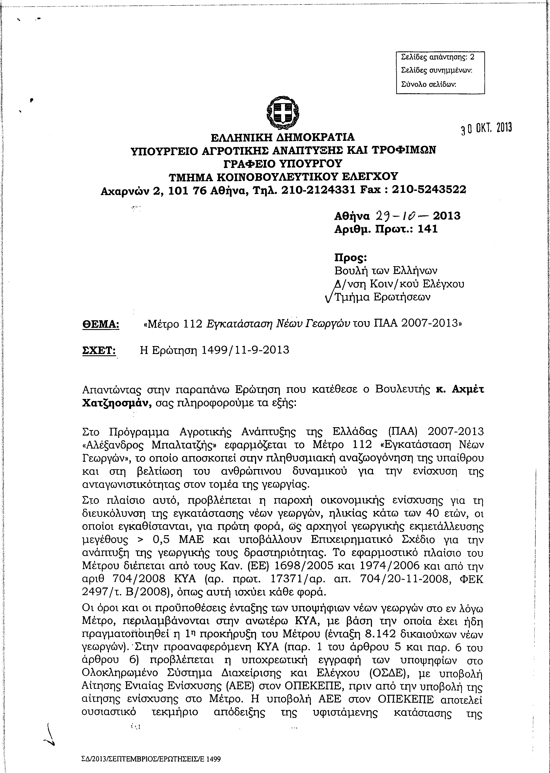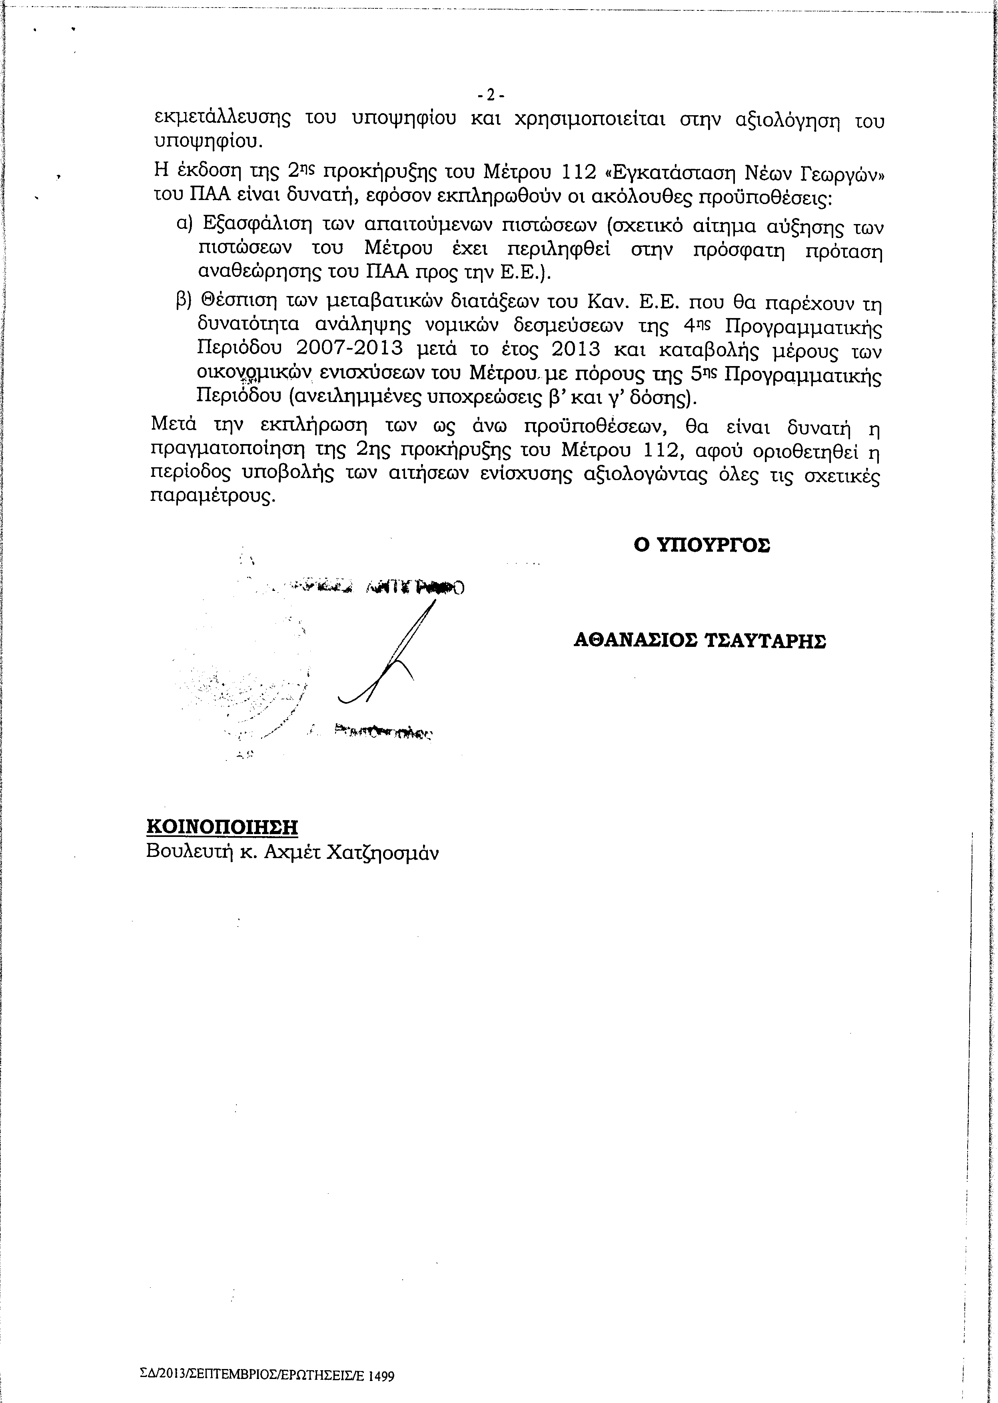
2. Στην με αριθμό 2146/27-09-2013 ερώτηση του Βουλευτή κ. Παναγιώταρου Ηλία δόθηκε με το υπ’ αριθμ. 6611/517 /29-10-2013 έγγραφο από τον Υπουργό Ναυτιλίας και Αιγαίου η ακόλουθη απάντηση:
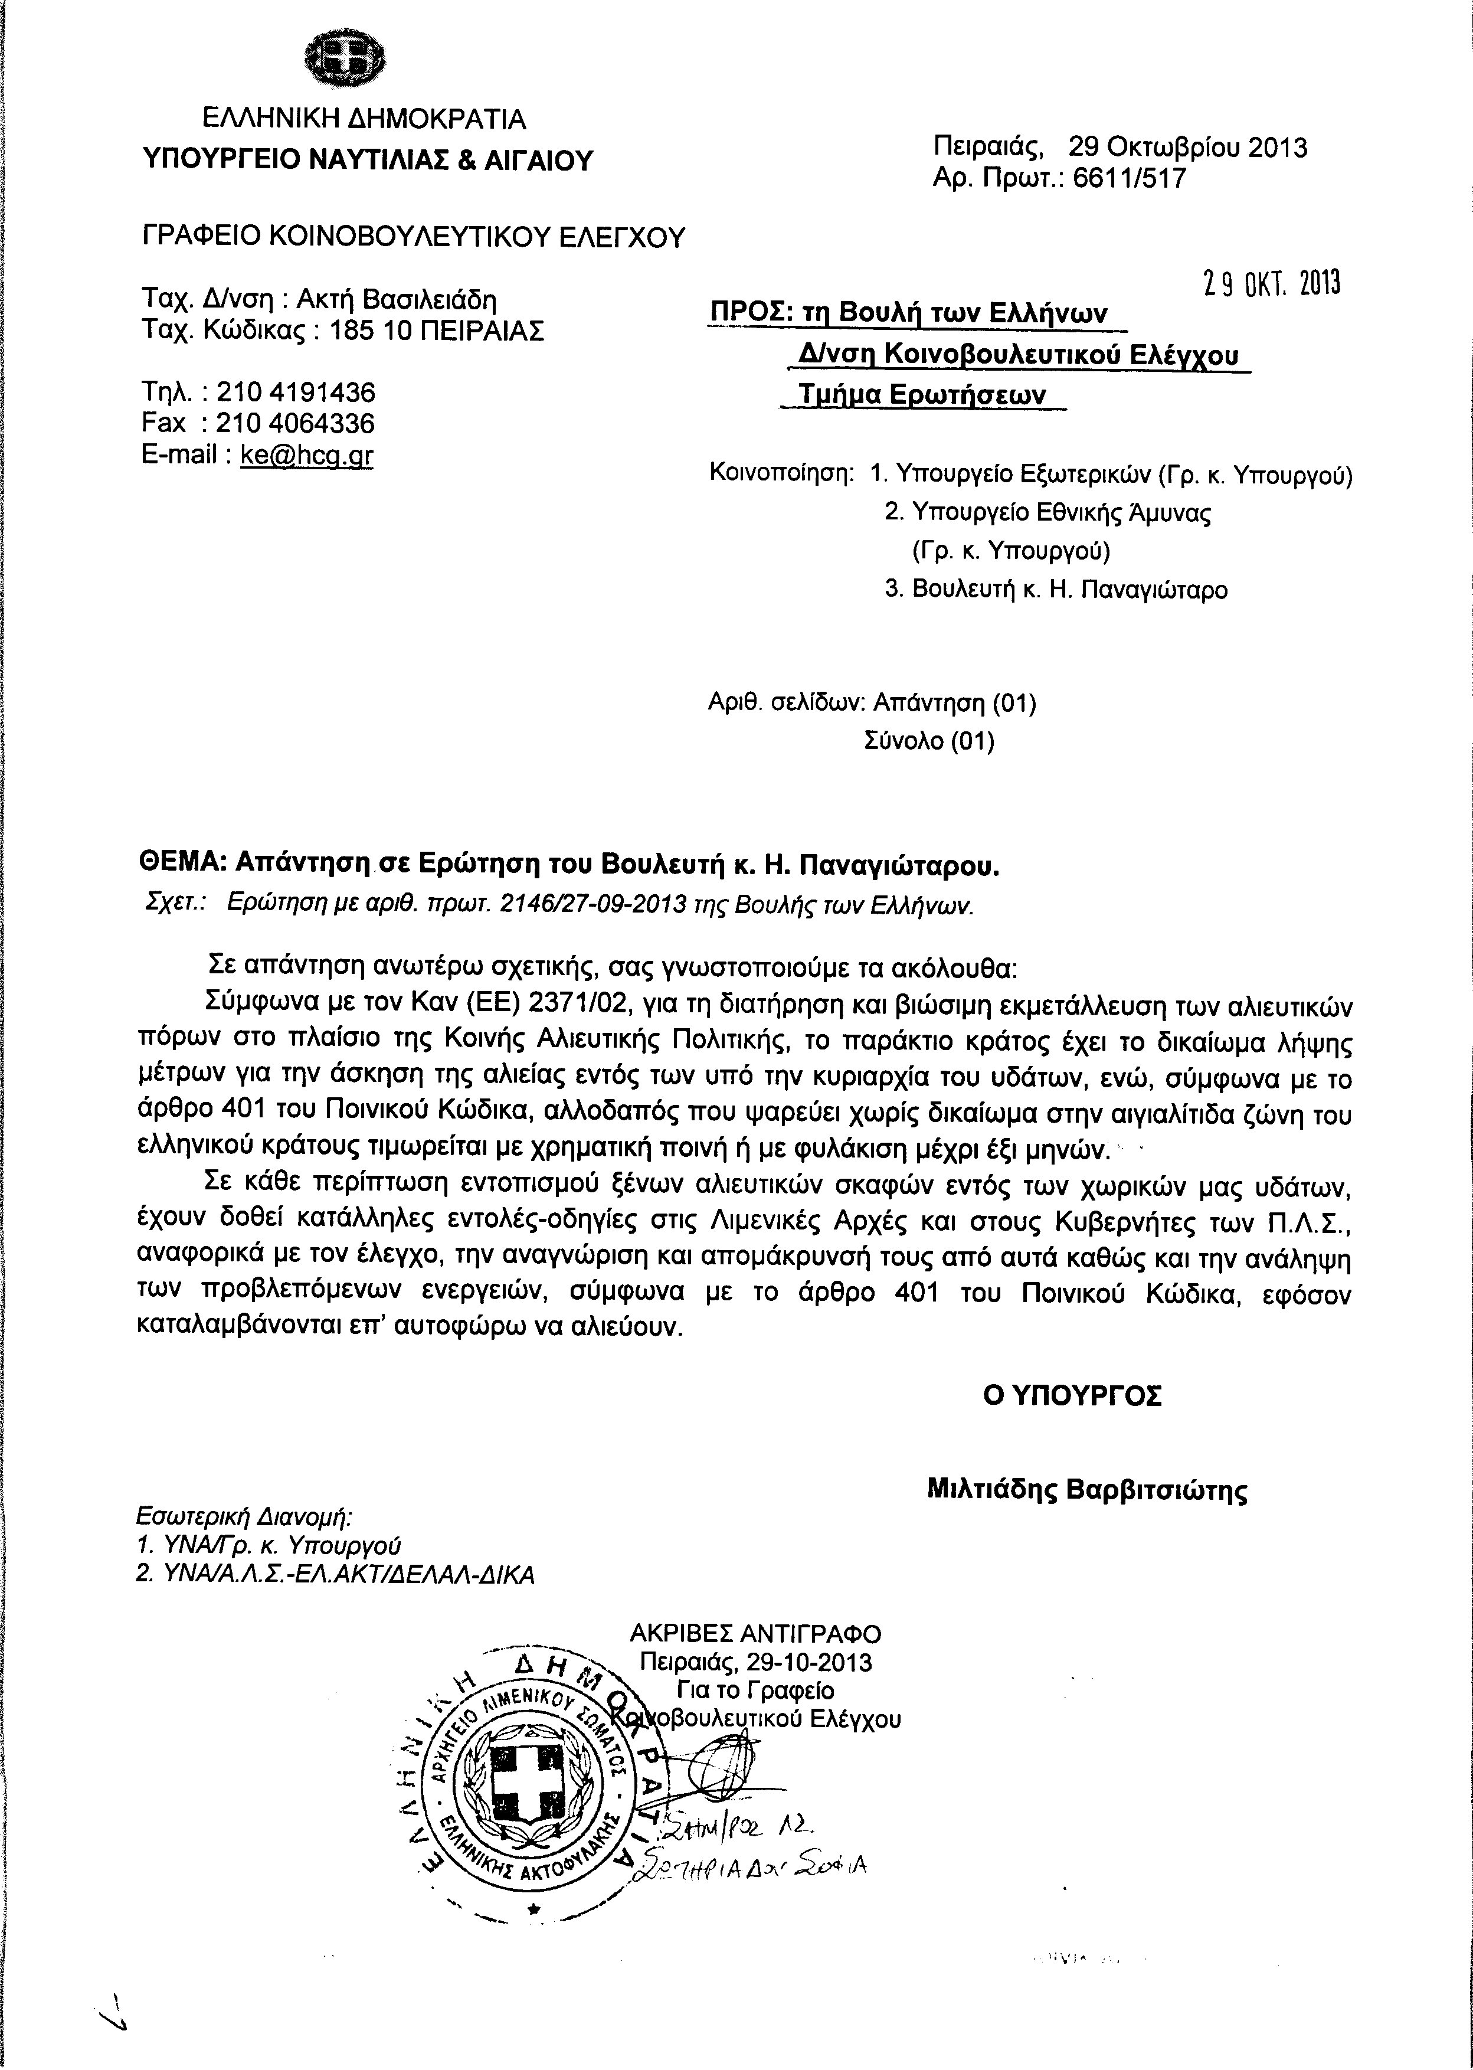
3. Στην με αριθμό 2218/01-10-2013 ερώτηση του Βουλευτή κ. Καρασμάνη Γεωργίου δόθηκε με το υπ’ αριθμ. 161554/ΙΗ ΕΞ/29-10-2013 έγγραφο από τον Υπουργό Παιδείας και Θρησκευμάτων η ακόλουθη απάντηση:
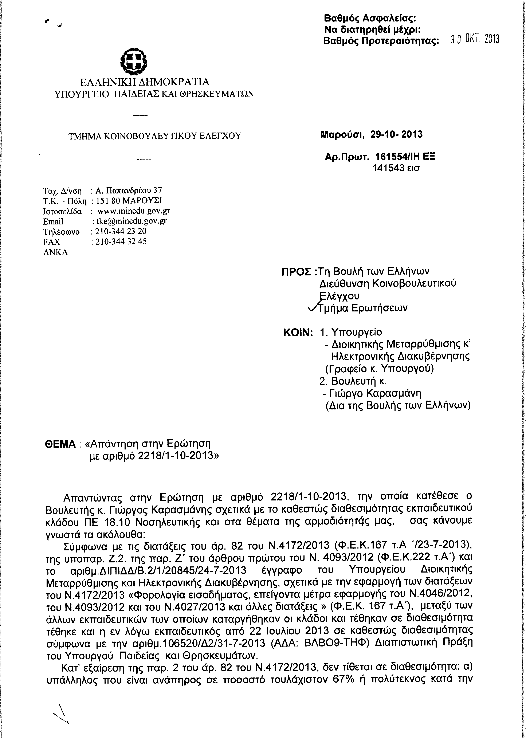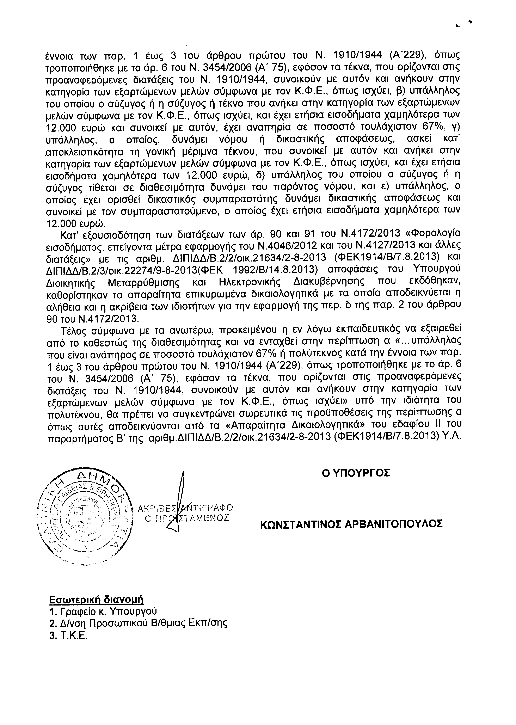
4. Στην με αριθμό 2508/09-10-2013 ερώτηση του Βουλευτή κ. Νικολόπουλου Νικολάου δόθηκε με το υπ’ αριθμ. 161562/ΙΗ ΕΞ/29-10-2013 έγγραφο από τον Υπουργό Παιδείας και Θρησκευμάτων η ακόλουθη απάντηση:
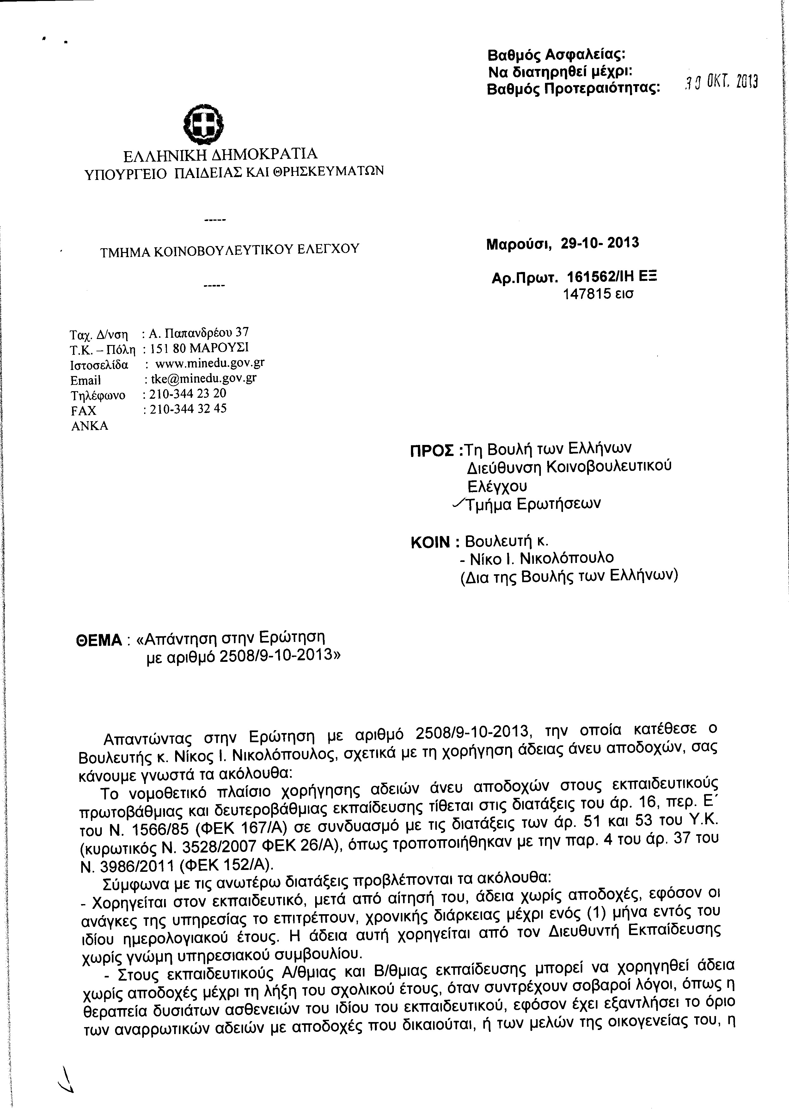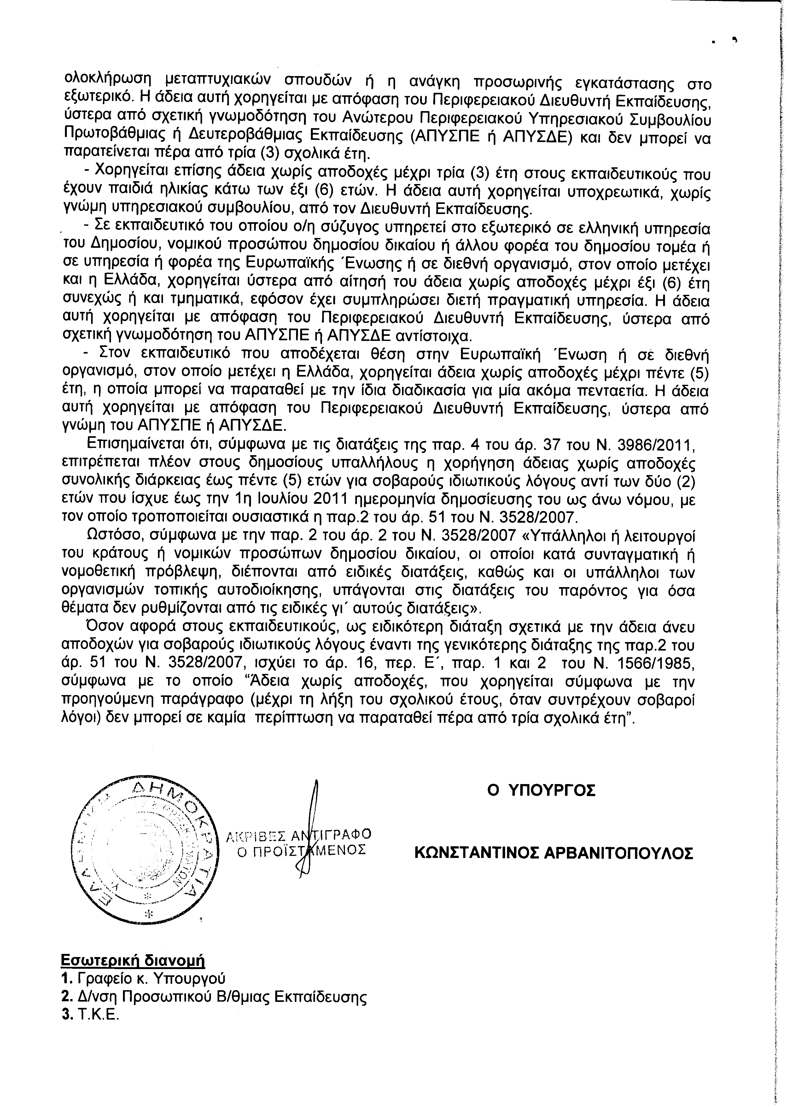
5. Στην με αριθμό 2519/09-10-2013 ερώτηση του Βουλευτή κ. Παναγιώταρου Ηλία δόθηκε με το υπ’ αριθμ. Δ11 1165560 ΕΞ 2013/29-10-2013 έγγραφο από τον Υπουργό Οικονομικών η ακόλουθη απάντηση:
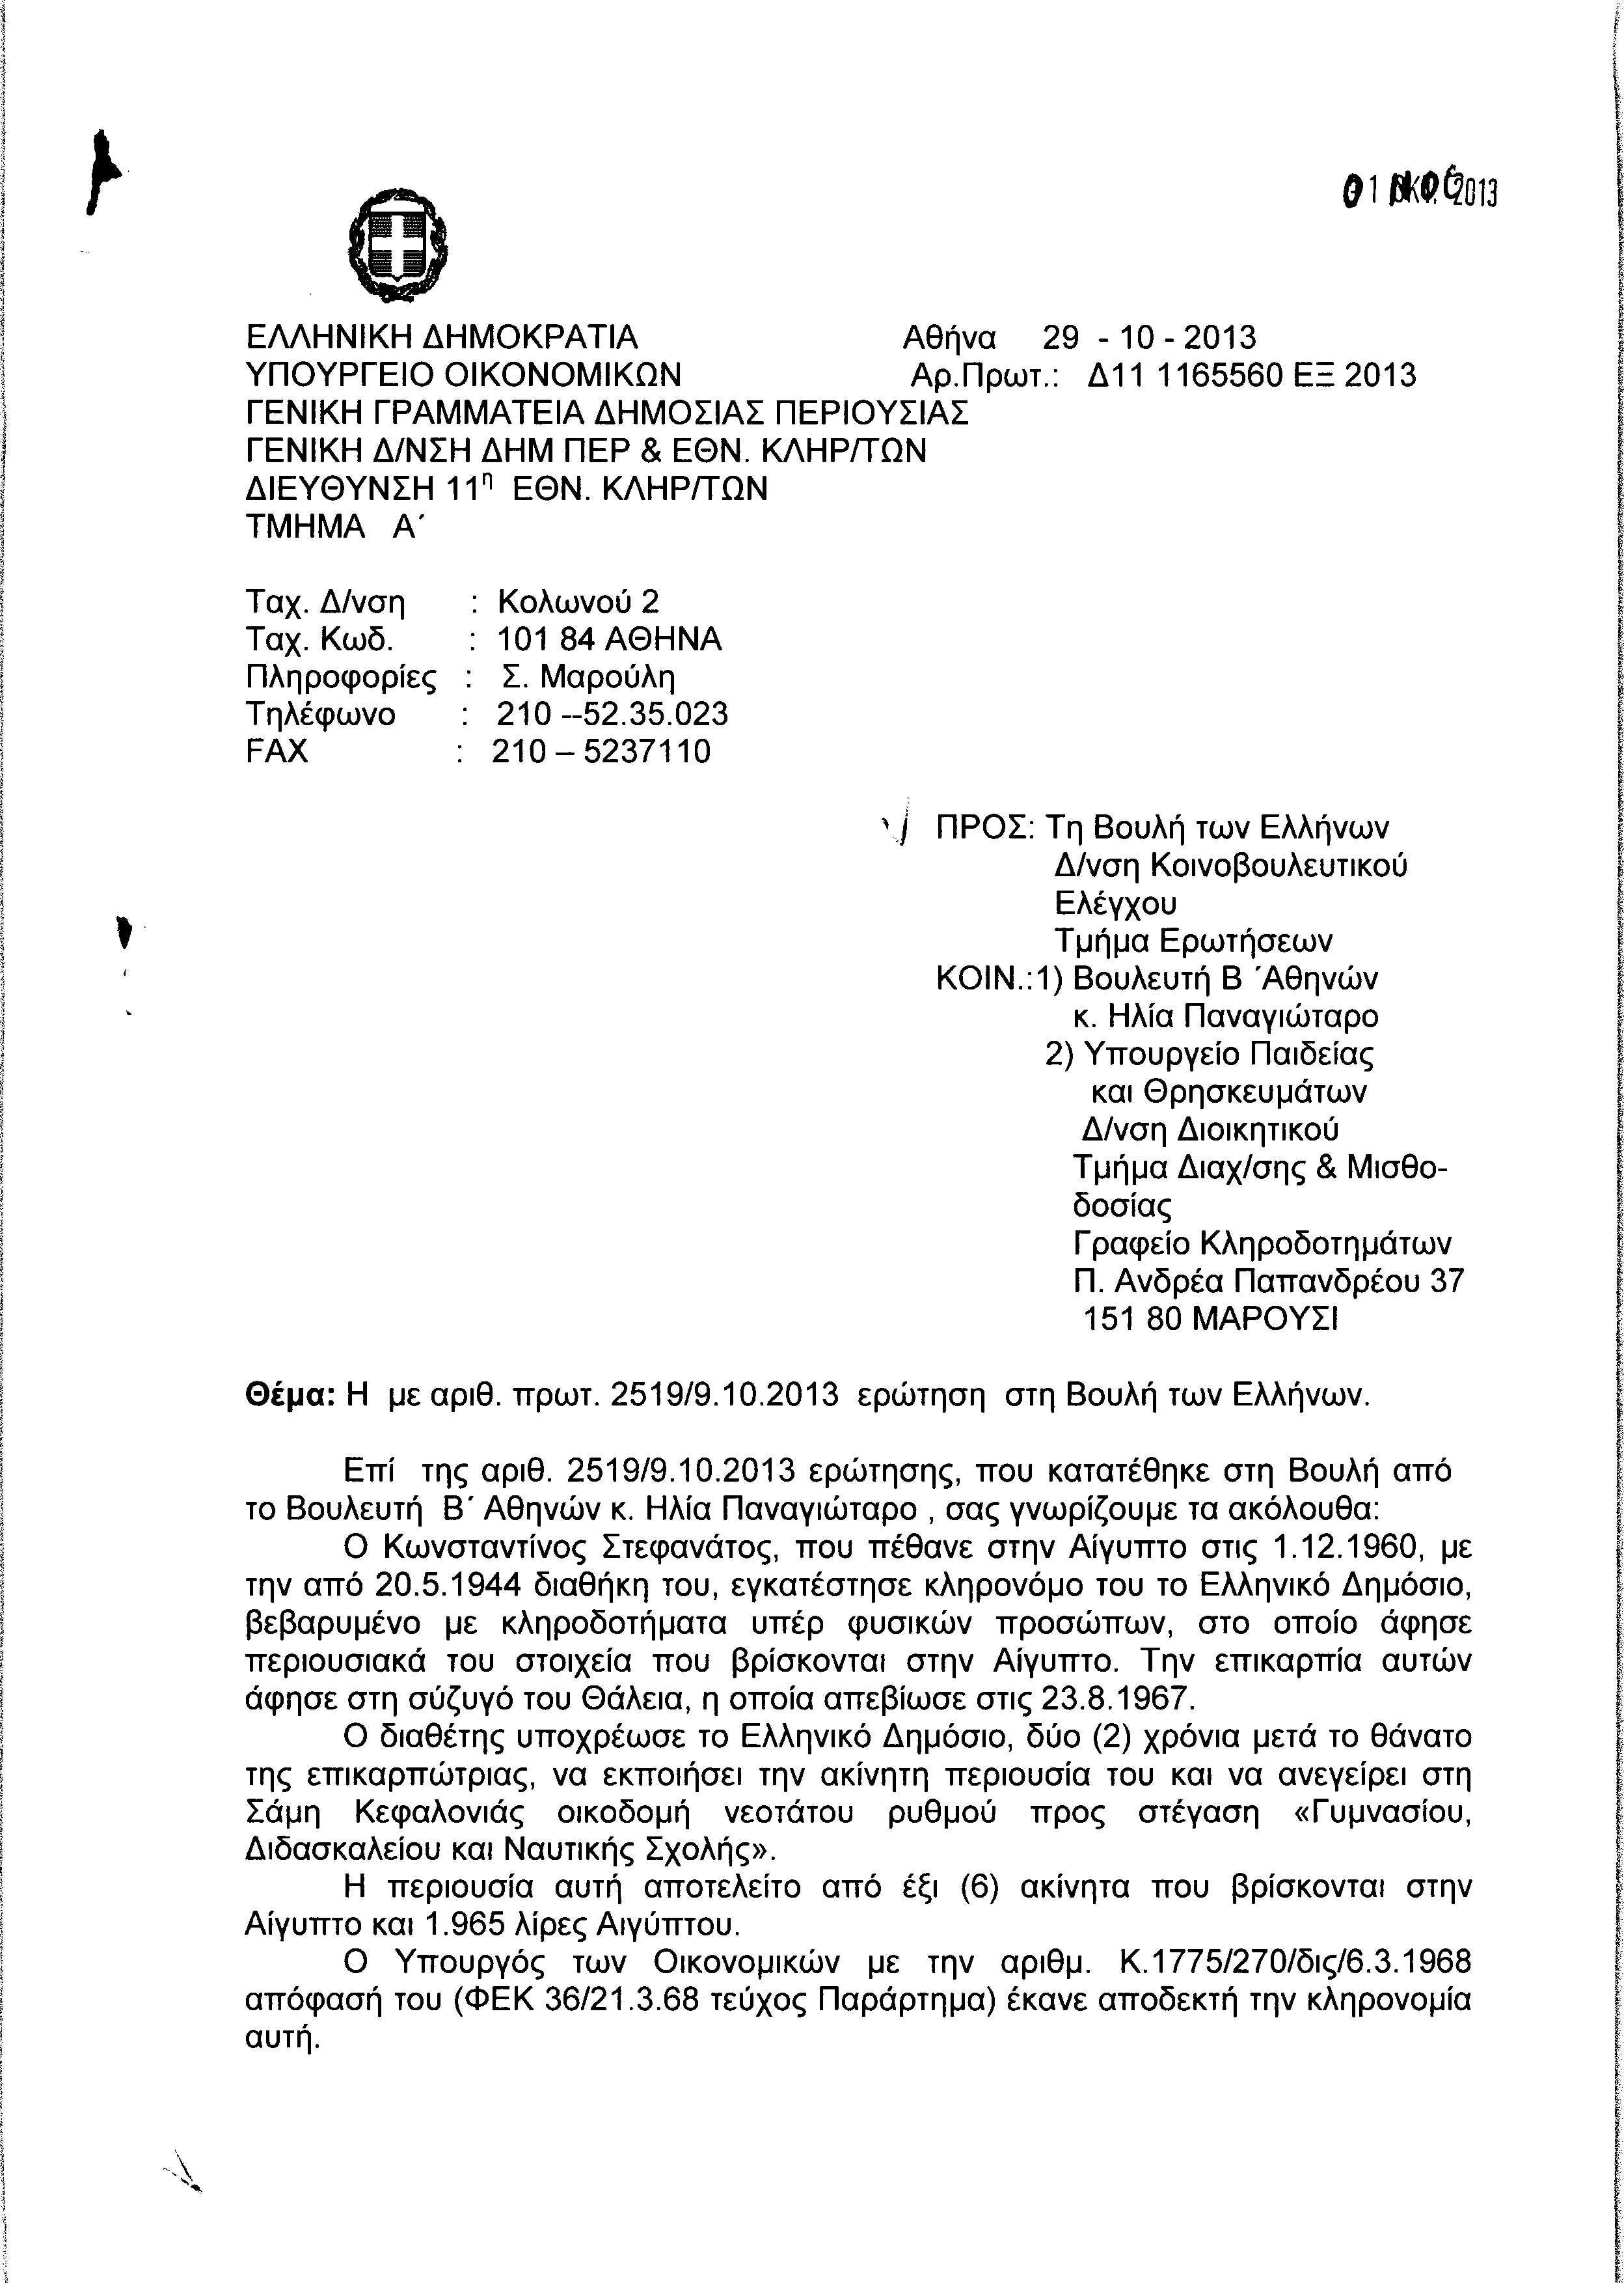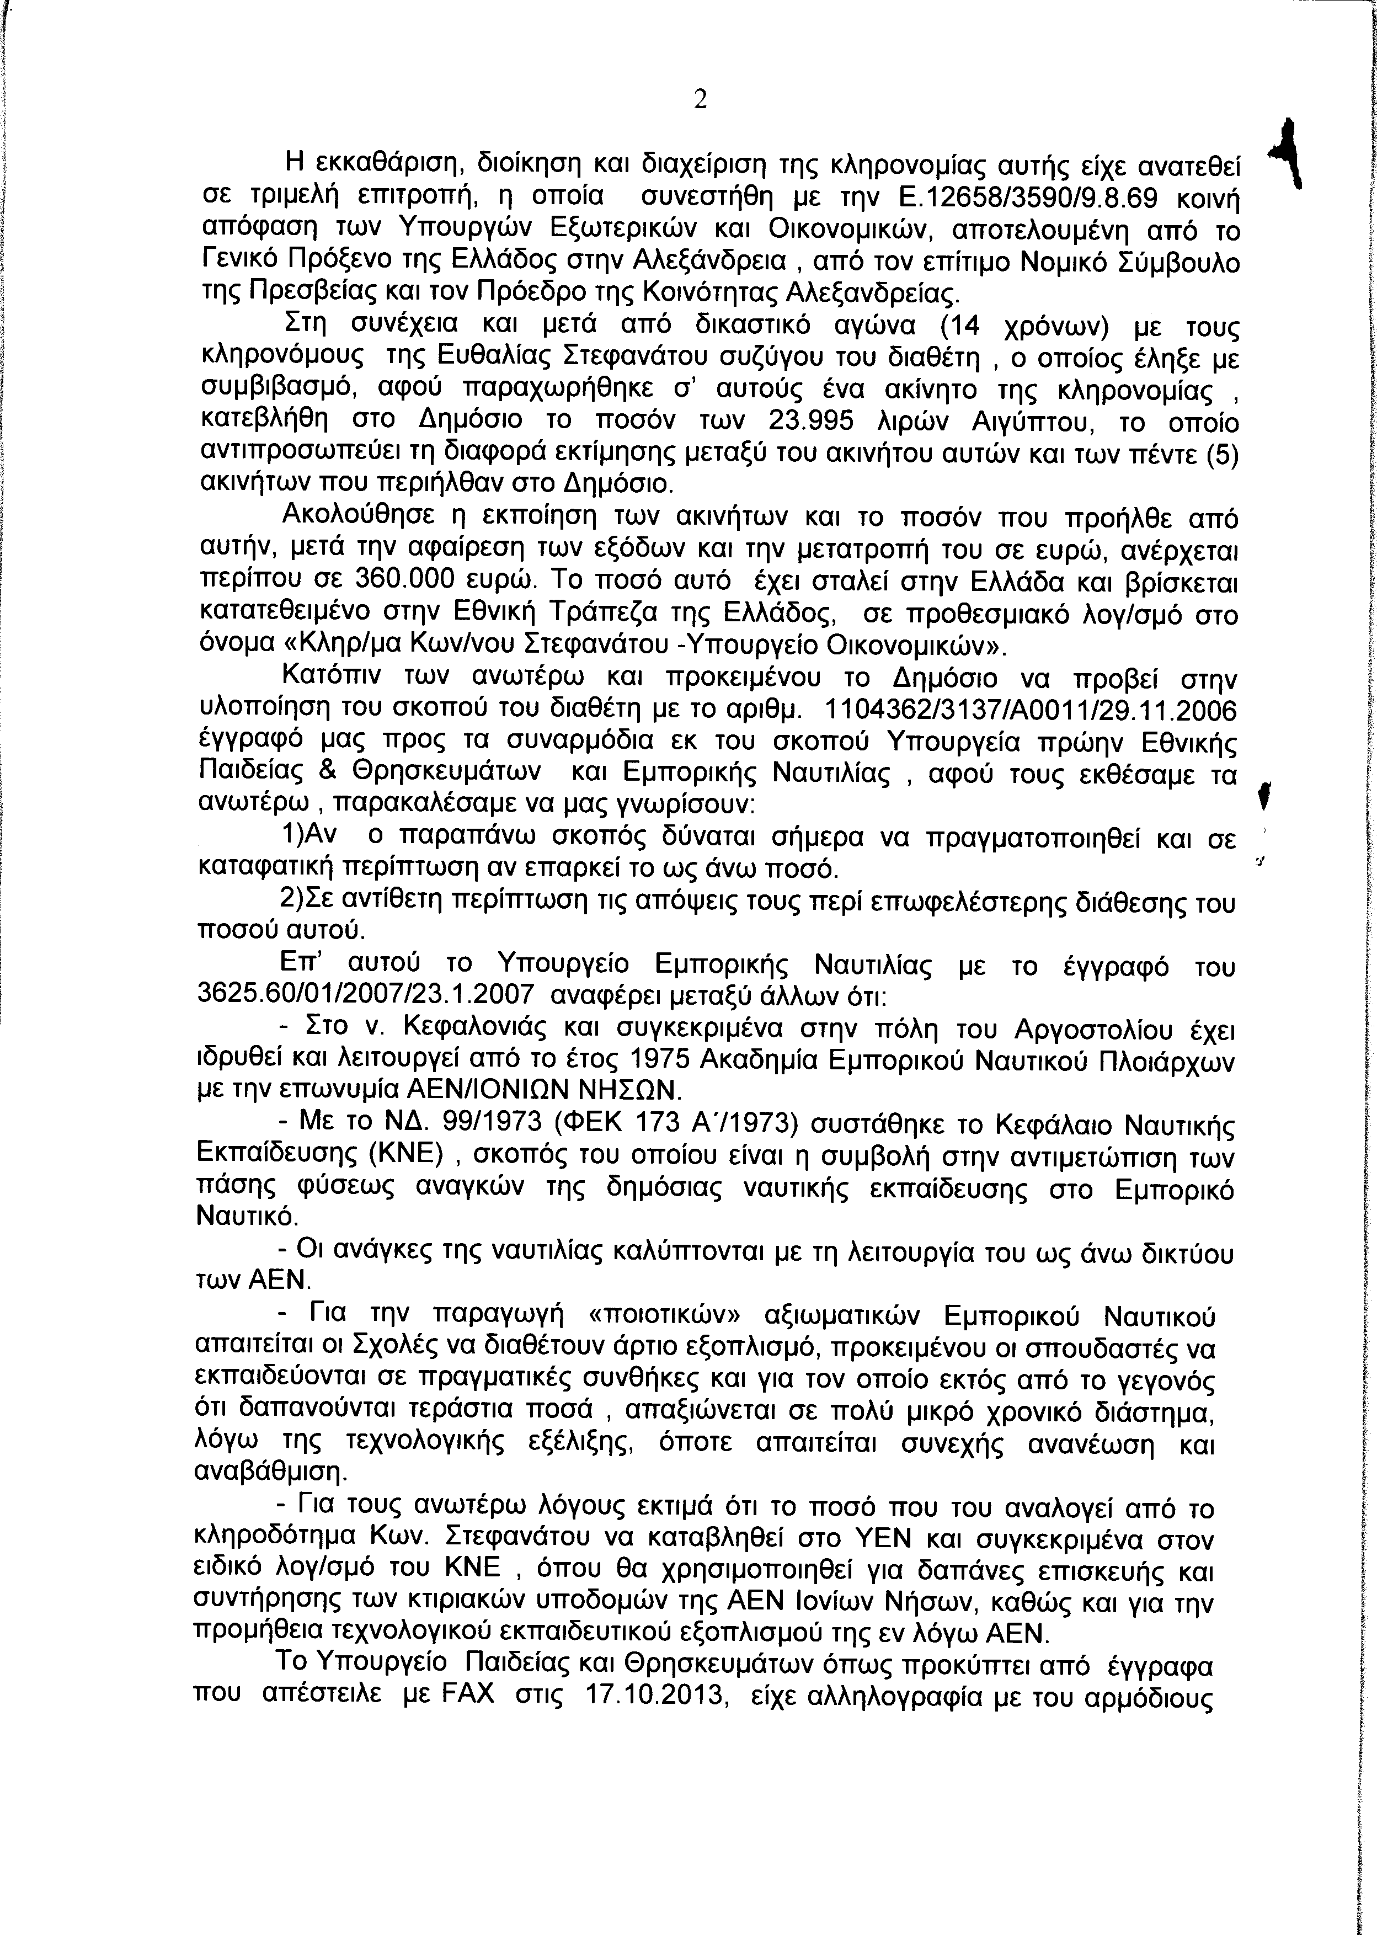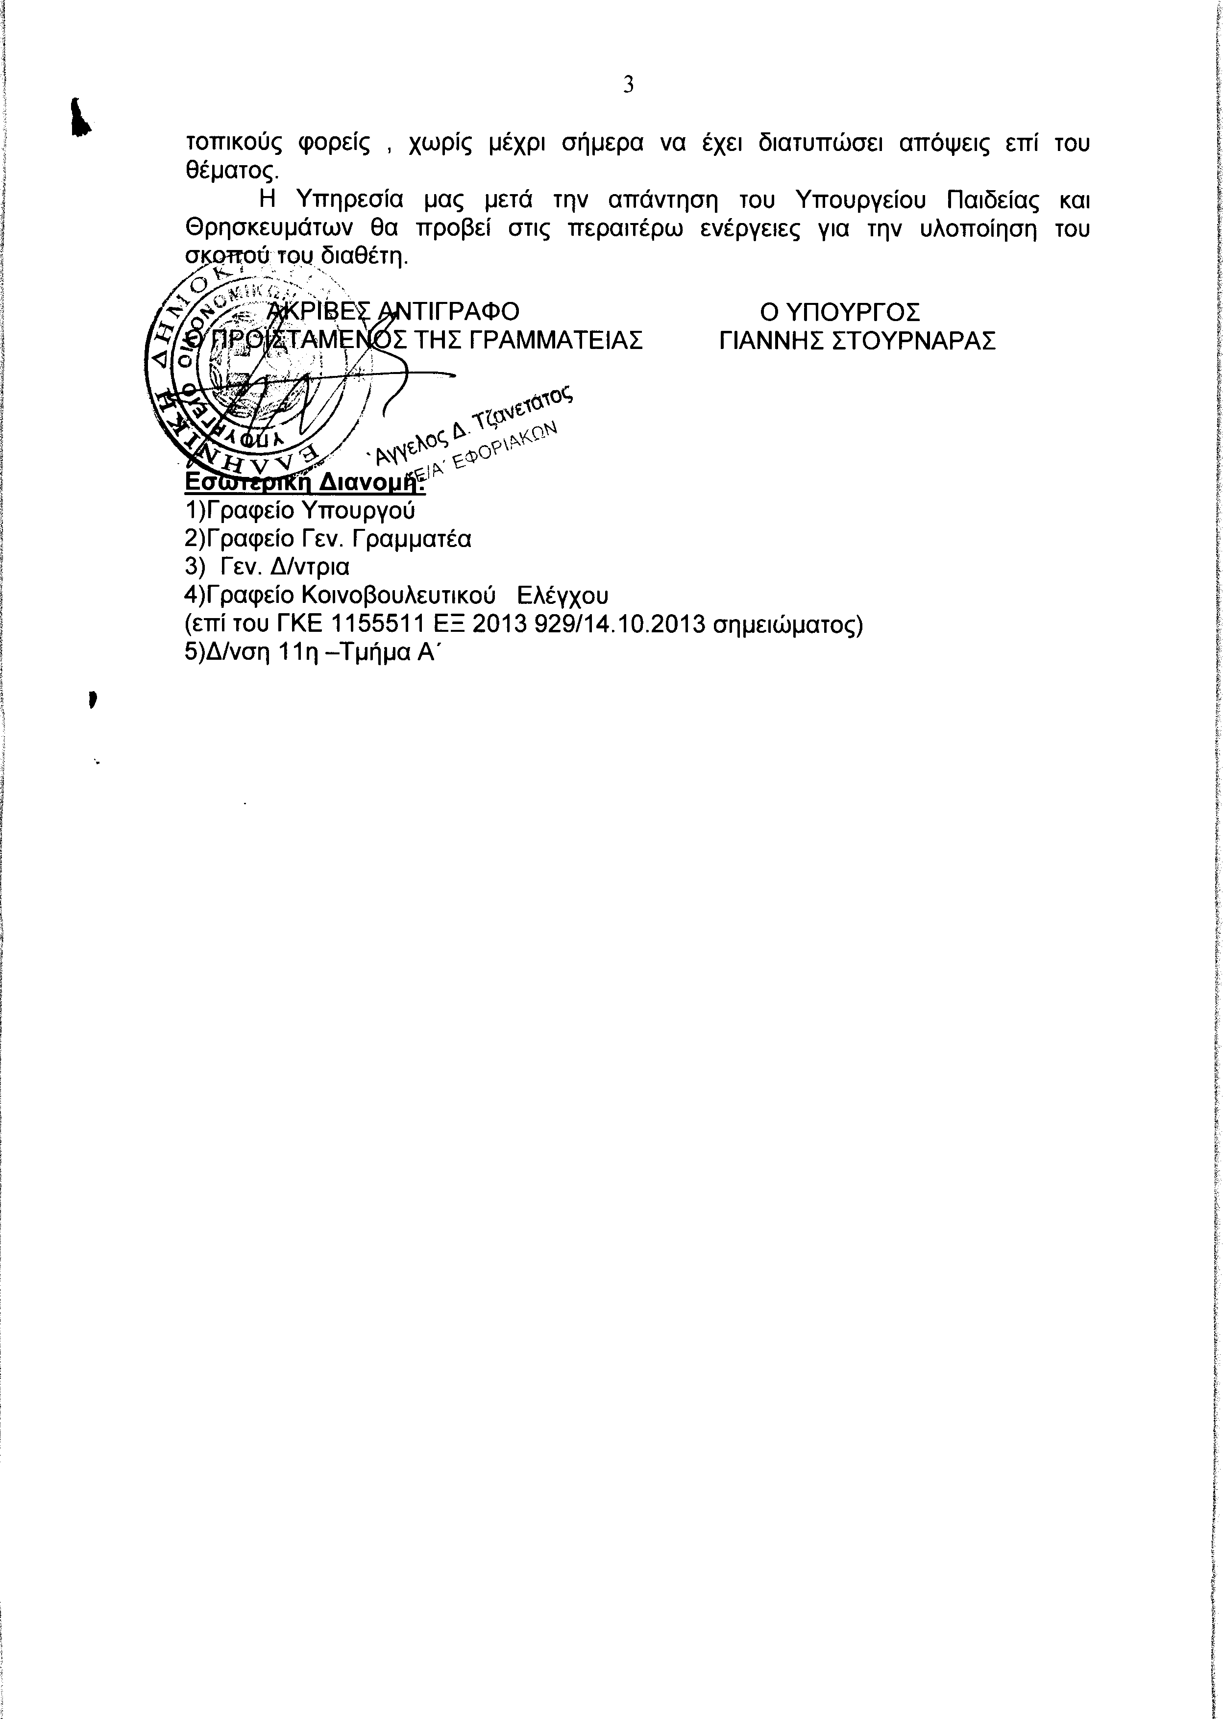

ΠΡΟΕΔΡΕΥΩΝ (Ιωάννης Δριβελέγκας): Κύριοι συνάδελφοι, εισερχόμαστε στη συζήτηση των
ΑΝΑΦΟΡΩΝ ΚΑΙ ΕΡΩΤΗΣΕΩΝ
Θα συζητηθεί η πρώτη με αριθμό 1936/24-9-2013 ερώτηση του Βουλευτή Β΄ Αθηνών του Συνασπισμού Ριζοσπαστικής Αριστεράς – Ενωτικού Κοινωνικού Μετώπου κ. Δημητρίου Στρατούλη προς τον Υπουργό Εργασίας, Κοινωνικής Ασφάλισης και Πρόνοιας, σχετικά με τον καθορισμό των εφάπαξ και των επικουρικών συντάξεων με τη νέα υπουργική απόφαση.
Στην ερώτηση θα απαντήσει ο Υφυπουργός Εργασίας, Κοινωνικής Ασφάλισης και Πρόνοιας κ. Βασίλειος Κεγκέρογλου.
Κύριε Στρατούλη, έχετε το λόγο για δύο λεπτά.
ΔΗΜΗΤΡΙΟΣ ΣΤΡΑΤΟΥΛΗΣ: Ευχαριστώ, κύριε Πρόεδρε.
Κύριε Υπουργέ, είναι γνωστό -και το έχει παραδεχθεί και ο Υπουργός Εργασίας κ. Βρούτσης- ότι από 1-1-2014 με βάση το ν. 4046/2012 και το ν. 4093/2012 -οι οποίοι αποτελούν μνημονιακούς εφαρμοστικούς νόμους- προβλέπεται δραστική μείωση των εφάπαξ εισφορών.
Μάλιστα έχει εκδοθεί και απόφαση στις 31-12-2012 από τον Υπουργό Εργασίας για τις εφάπαξ παροχές των μισθωτών. Έχει καθοριστεί ένας πολλαπλασιαστής, ένας νέος μαθηματικός τύπος για τον υπολογισμό τους, με βάση τον οποίο παίρνονται πλέον υπ’ όψιν αποκλειστικά δύο συντελεστές βαρύτητας. Ο πρώτος είναι ο συντελεστής βιωσιμότητας του ταμείου εφάπαξ και ο δεύτερος είναι ο συντελεστής των συνολικών εισφορών που έχει δώσει ο εργαζόμενος καθ’ όλον τον εργάσιμο βίο του.
Εάν αυτό εφαρμοστεί, κύριε Υπουργέ, θα οδηγηθούμε σε μειώσεις των εφάπαξ παροχών ανάλογα με το ταμείο, κατά 30% έως 70%, σύμφωνα με τους δικούς μας υπολογισμούς. Θέλουμε, λοιπόν, την απάντησή σας σε σχέση με τους δικούς σας υπολογισμούς όσον αφορά το πού οδηγεί ο νέος αυτός τύπος υπολογισμού των εφάπαξ.
Το δεύτερο, κύριε Υπουργέ, που θα ήθελα να θέσω είναι ότι πάλι με βάση το ν. 4052 και όσα έχει πει και δημόσια ο Υπουργός Εργασίας, από 1-7-2014 θα έχουμε δραστική μείωση των επικουρικών συντάξεων, στις οποίες πλέον θα υπολογίζεται μία ρήτρα μηδενικού ελλείμματος των επικουρικών ταμείων. Μάλιστα οι επικουρικές συντάξεις ανά τρίμηνο θα μπορούν πάλι να αναπροσαρμόζονται βάσει μελετών βιωσιμότητας ή εκτιμήσεων για την οικονομική κατάσταση των ταμείων επικουρικής ασφάλισης γι’ αυτό το τρίμηνο, με μεγάλο κίνδυνο από τις δύο αυτές νέες καταστάσεις και στον τρόπο υπολογισμού των εφάπαξ και στον τρόπο υπολογισμού των επικουρικών συντάξεων εκτός από τα εφάπαξ να μειωθούν δραστικά αλλά και οι επικουρικές συντάξεις και στην κυριολεξία να εξαερωθούν.
Επειδή είχαμε και την πρόσφατη τοποθέτηση του Διοικητή του ΙΚΑ με την πρότασή του -την οποία δεν απέρριψε ο Υπουργός Εργασίας- ότι οι επικουρικές συντάξεις στο μέλλον θα καταργηθούν και θα ενσωματωθούν στις μειωμένες κύριες συντάξεις, είμαστε πάρα πολύ ανήσυχοι για την πορεία και την τύχη αυτών των συντάξεων όπως ανήσυχοι είναι οι μισθωτοί και οι ασφαλισμένοι της χώρας. Κατ’ αρχάς, δεν θέλουμε να εφαρμοστούν καθόλου αυτές οι μειώσεις των συντάξεων. Δεν το θεωρούμε σωστό και για τις ίδιες τις συντάξεις και για το ίδιο το βιοτικό επίπεδο των ασφαλισμένων και των συνταξιούχων.
Θέλουμε να μας πείτε, κύριε Υπουργέ, αν τελικά τις προχωρήσετε παρά τις αντιδράσεις και τις δικές μας και των ασφαλισμένων και των συνδικάτων, από πότε θα υπολογίσετε αυτές τις μειώσεις; Από πότε θα τις εφαρμόσετε; Ακόμα και αναδρομικά και για όσους έχουν κάνει αιτήσεις για εφάπαξ μέσα στο 2012, στο 2011 και στο 2013 ή για όσους έχουν κάνει αιτήσεις για κύρια και επικουρική σύνταξη και δεν έχουν βγει ακόμα οι αποφάσεις;
Εν πάση περιπτώσει, το τελευταίο ερώτημα, κύριε Υπουργέ, είναι το εξής: Μετά από όλους αυτούς τους υπολογισμούς με τα πρακτικά παραδείγματα που έχετε και εσείς και εμείς και τα οποία δείχνουν τέτοια ραγδαία μείωση των εφάπαξ και των επικουρικών συντάξεων, σκέφτεται το Υπουργείο σας να αναθεωρήσει το μαθηματικό τύπο, μήπως τουλάχιστον περιοριστούν αυτές οι μειώσεις για τις οποίες εμείς κατηγορηματικά είμαστε αντίθετοι, όπως είπα, ακόμη και για 1 ευρώ;
Ευχαριστώ πολύ, κύριε Πρόεδρε.
ΠΡΟΕΔΡΕΥΩΝ (Ιωάννης Δριβελέγκας): Έχετε το λόγο, κύριε Υφυπουργέ, για τρία λεπτά.
ΒΑΣΙΛΕΙΟΣ ΚΕΓΚΕΡΟΓΛΟΥ (Υφυπουργός Εργασίας, Κοινωνικής Ασφάλισης και Πρόνοιας): Ευχαριστώ πολύ, κύριε Πρόεδρε.
Επίκαιρη, πράγματι, είναι η ερώτηση, αφού υπάρχει μία δημόσια συζήτηση όχι μόνο από τα μέσα, αλλά ακόμη και στο Κοινοβούλιο περί μειώσεων στις συντάξεις, στους μισθούς και τα παίρνει όλα η μπάλα.
Σήμερα, βέβαια, με την ερώτησή σας δεν αναφέρεστε στις κύριες συντάξεις. Έχετε δύο συγκεκριμένα θέματα. Το ένα αφορά το εφάπαξ και το δεύτερο την επικουρική ασφάλιση και τα επικουρικά ταμεία. Λόγω της σοβαρότητας του θέματος θέλω να αναπτύξω πλήρως στην πρωτολογία μου το θέμα που έχει να κάνει με το εφάπαξ και στη δευτερολογία το θέμα που έχει να κάνει με τα επικουρικά, προκειμένου να έχουμε ολοκληρωμένη και σαφή εικόνα, για να είναι ενήμεροι οι πολίτες.
Είναι πράγματι γνωστές οι διατάξεις του ν. 4046 με τις οποίες προχωρούν οι τροποποιήσεις, οι μεταρρυθμίσεις, οι μεταβολές, ούτως ώστε να εξαλειφθούν οι ληξιπρόθεσμες οφειλές και τα ελλείμματα στα ταμεία πρόνοιας.
Αυτό κρίθηκε αναγκαίο για τη θέσπιση του νέου τρόπου υπολογισμού των εφάπαξ παροχών σε όλους τους ασφαλισμένους, όλων των φορέων των τομέων πρόνοιας.
Με το ν. 4093, στον οποίο αναφερθήκατε, θεσπίστηκε πράγματι εξουσιοδοτική διάταξη που προβλέπει ότι με απόφαση Υπουργού που εκδίδεται μέχρι 31-12-2012 και η οποία έχει εκδοθεί, μετά από σύμφωνη γνώμη της Εθνικής Αναλογιστικής Αρχής, καθορίζεται η νέα τεχνική βάση για τις εφάπαξ παροχές των φορέων των τομέων πρόνοιας καθώς και κάθε αναγκαία λεπτομέρεια για την υλοποίησή τους.
Από 1-1-2014 το εφάπαξ βοήθημα που χορηγείται σε όλους τους ασφαλισμένους των φορέων των τομέων πρόνοιας υπολογίζεται σύμφωνα με αυτή τη νέα τεχνική βάση που αφορά τις εφάπαξ παροχές.
Έτσι, λοιπόν, δημοσιεύθηκε πέρυσι το Δεκέμβριο –δεν είναι νέα- η απόφαση, με βάση την οποία προβλέπεται αυτή η νέα τεχνική βάση για τον υπολογισμό των εφάπαξ.
Η δυνατότητα εφαρμογής της νέας τεχνικής βάσης στον υπολογισμό των εφάπαξ παροχών από 1-1-2014 χρειάστηκε μια επεξεργασία και διαπιστώθηκαν και παρενέργειες και δυσλειτουργίες. Εξαιτίας των προβλημάτων που διαπιστώθηκαν και διαπιστώνονται στην εφαρμογή του νέου τρόπου υπολογισμού των εφάπαξ παροχών το θέμα συνεχίζει να αποτελεί αντικείμενο μελέτης και επεξεργασίας, ούτως ώστε να υπάρξουν εναλλακτικές λύσεις, για να διασφαλιστούν αφ’ ενός τα ασφαλιστικά δικαιώματα των ασφαλισμένων και αφ’ ετέρου η οικονομική ισορροπία και βιωσιμότητα του συστήματος, όσον αφορά το συγκεκριμένο ταμείο.
Επειδή ο νέος τρόπος υπολογισμού λαμβάνει ως αξίωμα αυστηρά το «περιουσία μείον ληξιπρόθεσμες οφειλές, ίσον ποσό προς διάθεση», επεξεργαζόμαστε πρόταση με βάση την οποία οι ληξιπρόθεσμες υποχρεώσεις μας, που υπολογίζονται περίπου σε 900 εκατομμύρια, να αποσβεστούν σε δεκαετή βάση προκειμένου να υπάρξει ήπια αποκλιμάκωση.
Αυτό είναι μια νέα εξέλιξη, η οποία πιστεύω ότι θα επιτευχθεί. Το Υπουργείο σε αυτό το πλαίσιο μελετά τις απαιτούμενες προεργασίες και τον τρόπο που θα εφαρμοστεί πρακτικά και τεχνικά το θέμα –γιατί έχει και τεχνική πλευρά. Στόχος μας είναι η κατά το μέτρο του δυνατού ομαλότερη μετάβαση από τους παλαιούς τρόπους στη νέα τεχνική βάση, στο νέο τρόπου υπολογισμού του εφάπαξ, σύμφωνα βέβαια πάντα και με βάση τις καταστατικές διατάξεις των ταμείων, όπως ισχύουν.
Ευχαριστώ, κύριε Πρόεδρε. Στη δευτερολογία μου θα αναφερθώ στα επικουρικά.
ΠΡΟΕΔΡΕΥΩΝ (Ιωάννης Δριβελέγκας): Βεβαίως.
Το λόγο έχει ο συνάδελφος κ. Στρατούλης για τρία λεπτά.
ΔΗΜΗΤΡΙΟΣ ΣΤΡΑΤΟΥΛΗΣ: Κύριε Υπουργέ, μου απαντήσατε σε ένα βασικό ερώτημα για τα εφάπαξ, για το αν σκέφτεστε να αναθεωρήσετε το νέο τρόπο υπολογισμού. Μας είπατε –και είναι πρώτη φορά που έχουμε αυτή την ενημέρωση- ότι θα επεκτείνετε τον υπολογισμό των ληξιπρόθεσμων υποχρεώσεων των εφάπαξ μέσα σε δεκαετία, για να περιορίσετε κάπως το ύφος των μειώσεων τους.
Όπως σας είπα, για εμάς είναι θέση αρχής ότι δεν χρειάζεται καθόλου να γίνει μείωση, οπότε ούτε να γίνεται κουβέντα για το αν αυτή θα είναι μικρότερη ή μεγαλύτερη.
Ωστόσο, δεν μου δώσατε μία συγκεκριμένη απάντηση όσον αφορά το από πότε θα αρχίσει να ισχύει η μείωση και για ποιους, δηλαδή αν θα έχει αναδρομική εφαρμογή ή όχι σε όσους έχουν ήδη υποβάλει από το 2011 –γιατί καθυστερούν πολύ τα ταμεία να βγάλουν τις συντάξεις και τις εφάπαξ παροχές- και μέχρι την 1/1/2014 τις αιτήσεις τους για εφάπαξ, αλλά δεν έχουν βγει οι αποφάσεις για να τους χορηγηθούν. Το ένα ζήτημα είναι αυτό.
Έχετε δίκιο ότι είναι ο συνδυασμός του ν. 4046/2012 και του ν. 4093/2012, με βάση τον οποίο πορεύεστε για να μειώσετε τις παροχές. Εμείς, όμως, είναι σαφές ότι έχουμε καταψηφίσει και τους δύο αυτούς μνημονιακούς νόμους, έχουμε πει ότι θα τους καταργήσουμε και με αυτήν την έννοια είμαστε αντίθετοι σε οποιαδήποτε μείωση στις εφάπαξ παροχές των ασφαλισμένων.
Επίσης, κύριε Υπουργέ, σας ρώτησα για τα επικουρικά και θα μου απαντήσετε, όπου εκεί, με βάση το ν. 4052/2012, προβλέπεται να γίνονται τρίμηνες εκτιμήσεις της κατάστασης της περιουσίας τους και σύμφωνα με τη ρήτρα του μηδενικού ελλείμματος. Έτσι θα προέλθουν οι μειώσεις από 1-7-2014, με τις οποίες εμείς επίσης διαφωνούμε.
Με αφορμή το ότι είστε εδώ θα ήθελα μια παρά πολύ απλή και σαφή απάντηση σε σχέση με το θέμα των κύριων συντάξεων. Δεν θέλω λεπτομέρειες, γιατί ξέρω ότι ακόμα είναι σε εξέλιξη η κουβέντα που έχετε στην Κυβέρνηση για το τι θα κάνετε.
Θέλω να ρωτήσω το εξής: Κύριε Υπουργέ, αυτήν τη στιγμή γίνονται διαπραγματεύσεις -εμείς δεν τις χαρακτηρίζουμε έτσι, τις λέμε δήθεν διαπραγματεύσεις- με την τρόικα για το νομοσχέδιο που έρχεται, το μίνι ασφαλιστικό.
Γνωρίζουμε καλά ότι στην κουβέντα που γίνεται, η τρόικα απαιτεί δεσμεύσεις που, δυστυχώς, έχουν αναλάβει προηγούμενες μνημονιακές κυβερνήσεις, δηλαδή να μειωθούν οι εργοδοτικές εισφορές κατά 3,9%, το οποίο σημαίνει ότι θα έχουμε μείωση των εσόδων της κοινωνικής ασφάλισης για του χρόνου κατά 1,3 δισεκατομμύρια.
Επίσης, η τρόικα ζητάει -πάλι από δεσμεύσεις που υπάρχουν, δυστυχώς, από τις προηγούμενες μνημονιακές κυβερνήσεις- οι φόροι υπέρ τρίτων που κρατούνται για ασφαλιστικά ταμεία, να καταργηθούν, γεγονός που σημαίνει λιγότερα έσοδα γι’ αυτά κατά 2 δισεκατομμύρια ετησίως.
(Στο σημείο αυτό κτυπάει το κουδούνι λήξεως του χρόνου ομιλίας του κυρίου Βουλευτή)
Τελειώνω, κύριε Πρόεδρε.
Εάν λάβουμε υπ’ όψιν, κύριε Υπουργέ, ότι ο κρατικός προϋπολογισμός του 2014 προβλέπει μείωση της κρατικής χρηματοδότησης στην κοινωνική ασφάλιση κατά 1,8 δισεκατομμύρια ευρώ- αν λάβουμε υπ’ όψιν την ανεργία που είναι στο 27,9% -ενάμισι εκατομμύριο άνεργοι- και τη δραστική μείωση των μισθών που φθάνει μέχρι και 50% τα τρεισήμισι τελευταία χρόνια, όπου και από εκεί χάνονται πολλά ετήσια έσοδα, δισεκατομμύρια, για τα ασφαλιστικά ταμεία, ο φόβος, η ανησυχία, η σιγουριά -εντός ή εκτός εισαγωγικών- ο δική μας είναι ότι εάν αποδεχθείτε τους όρους της τρόικας κι αν δεν αλλάξουν οι μνημονιακές πολιτικές και δεν πάμε σε πολιτικές ανάπτυξης που να δημιουργούν θέσεις εργασίας και να αποκαθιστούν μισθούς, -μπορεί να μην πάρετε από 1-1-2014 μέτρα μείωσης των κύριων συντάξεων αλλά να τα φέρετε για έγκριση- τρεις ή τέσσερις μήνες μετά.
Κι αν λάβουμε υπ’ όψιν και το νόμο που ισχύει, του 2010, τον πρώτο μνημονιακό ασφαλιστικό νόμο, όπου από 1-1-2015 το κράτος θα εγγυάται μόνο τη βασική σύνταξη των 360 ευρώ και τις προτάσεις του Διοικητή του ΙΚΑ κ. Ροβέρτου Σπυρόπουλου, ότι εκτός από τα 367 ευρώ βασική εγγυημένη σύνταξη -που δεν θα είναι και για όλους 360 ευρώ- όλα τα υπόλοιπα, όπως η ανταποδοτική σύνταξη, οι επικουρικές κ.λπ., θα δοθούν στη διαχείριση ιδιωτικών ασφαλιστικών εταιρειών, είμαστε πραγματικά ανήσυχοι, κύριε Υπουργέ, ότι πάμε σε εξαέρωση επικουρικών συντάξεων και εφάπαξ, σε δραστική μείωση των κύριων συντάξεων, στη μετατροπή τους σε παιδικά φιλοδωρήματα και στη μετατροπή των ασφαλισμένων -και κυρίως των συνταξιούχων- κυριολεκτικά σε ζητιάνους.
Θα θέλαμε μια τοποθέτηση και για το δεύτερο ζήτημα, αν και δεν αφορά στην ερώτηση στην οποία μου απαντάτε. Είστε ο Υπουργός που έρχεστε συχνά στο Κοινοβούλιο και απαντάτε. Αυτό σας τιμά, ανεξάρτητα από τις ιδεολογικές και πολιτικές διαφορές που έχουμε.
Με αφορμή, λοιπόν, το ότι είστε εδώ, νομίζω ότι θα ήταν καλό να μας πείτε μια σκέψη σας και για το ζήτημα των κύριων συντάξεων.
ΠΡΟΕΔΡΕΥΩΝ (Ιωάννης Δριβελέγκας): Σε συνέχεια αυτών που είπε ο κύριος συνάδελφος, επειδή πράγματι έτσι είναι, κύριε Κεγκέρογλου, σας βλέπουμε συχνά στο Κοινοβούλιο, θα παρακαλέσω να μεταφέρετε στην Κυβέρνηση…
ΒΑΣΙΛΕΙΟΣ ΚΕΓΚΕΡΟΓΛΟΥ (Υφυπουργός Εργασίας, Κοινωνικής Ασφάλισης και Πρόνοιας): Κύριε Πρόεδρε, επειδή θα λείπω, διότι έχω υποχρέωση….
ΠΡΟΕΔΡΕΥΩΝ (Ιωάννης Δριβελέγκας): Κύριε Υπουργέ, δεν με ακούτε. Δεν σας έδωσα το λόγο.
ΒΑΣΙΛΕΙΟΣ ΚΕΓΚΕΡΟΓΛΟΥ (Υφυπουργός Εργασίας, Κοινωνικής Ασφάλισης και Πρόνοιας): Σε εσάς το είπα.
ΠΡΟΕΔΡΕΥΩΝ (Ιωάννης Δριβελέγκας): Λέω να μεταφέρετε στην Κυβέρνηση ότι οι Υπουργοί πρέπει να έρχονται στο Κοινοβούλιο. Διότι εδώ το δελτίο αναφορών και ερωτήσεων έχει έξι ερωτήσεις και είστε ο μόνος που απαντάει. Και αυτό, βεβαίως, πράγματι σας τιμά.
Ορίστε, κύριε Υπουργέ, έχετε το λόγο για τρία λεπτά να απαντήσετε στον κ. Στρατούλη.
ΒΑΣΙΛΕΙΟΣ ΚΕΓΚΕΡΟΓΛΟΥ (Υφυπουργός Εργασίας, Κοινωνικής Ασφάλισης και Πρόνοιας): Ευχαριστώ, κύριε Πρόεδρε.
Θα μεταφέρω αυτό που μου ζητήσατε. Πάντως πιστεύω ότι υπάρχουν φορές που δεν μπορείς να ανταποκριθείς εκ των πραγμάτων, λόγω υποχρεώσεων. Γι’ αυτό θα ήθελα να πω ότι την Πέμπτη και την Παρασκευή θα συμμετάσχω στο συνέδριο της ΚΕΔΕ, που θα γίνει στη Θεσσαλονίκη, και σε μια άλλη διαδικασία για τα κέντρα κοινωνικής πρόνοιας και δεν θα μπορέσω να απαντήσω στους συναδέλφους. Ο κοινοβουλευτικός έλεγχος, όμως, είναι μια σοβαρή διαδικασία και δεν πρέπει με κανέναν τρόπο να περνάει στο περιθώριο ή σε δεύτερη μοίρα.
Ο κύριος συνάδελφος -όπως κάνουμε όλοι όταν θέτουμε ερωτήσεις- βρήκε ευκαιρία να θέσει και άλλα θέματα, τα οποία μπορούν να μας απασχολήσουν και με νέες ερωτήσεις αλλά και σε συζήτηση στην αρμόδια επιτροπή.
Θα πω, όμως, δυο κουβέντες για το θέμα των κύριων συντάξεων, διότι, όπως σας είπα, η παραπληροφόρηση και εδώ είναι, δυστυχώς, πολύπλευρη και θολώνει ο κόσμος, δεν γνωρίζει τι ακριβώς γίνεται με όλα αυτά που ακούει. Καθένας - απ’ αυτούς που ανακοινώνουν τι θα γίνει- κάνει 10% περικοπή και στο τέλος φτάνει μηδέν.
Για τις κύριες συντάξεις, λοιπόν, αυτό το οποίο έχει ψηφίσει η Βουλή είναι ότι από 1-1-2015 θα ισχύει το νέο σύστημα. Το νέο σύστημα δεν έχει να κάνει με το ύψος των συντάξεων. Έχει να κάνει με τη σχέση κράτους και ασφαλιστικών ταμείων. Τα 10 δισεκατομμύρια, τα 11 δισεκατομμύρια -ό,τι δίνει το κράτος στα ασφαλιστικά ταμεία- θα ονοματίζονται πλέον και στο συνταξιούχο. Τα 360 ευρώ αντιστοιχούν στην κρατική χρηματοδότηση. Η κρατική χρηματοδότηση στα ταμεία διασφαλίζεται πλέον ως ένα κατώτερο πλαφόν. Κάτω από 360 ευρώ, σε σχέση με το σύνολο επί τόσοι συνταξιούχοι ίσον 10 δισεκατομμύρια, 11 δισεκατομμύρια -όσο βγαίνει- θα είναι η κρατική χρηματοδότηση. Δεν υπάρχει τάση μείωσης της κρατικής χρηματοδότησης. Υπάρχει πλέον κατώτερο πλαφόν προς τα ασφαλιστικά ταμεία.
Αυτό σημαίνει ότι, εάν, για παράδειγμα, η σύνταξη η οποία απολαμβάνει ο συνταξιούχος είναι 760 ευρώ, τα 360 ευρώ τα βάζει το κράτος –αυτό πρέπει να το ξέρει ο συνταξιούχος, για να ξέρει ότι και ο φόρος του πιάνει τόπο και όχι μόνο ο δικός του, αλλά και του άλλου που πληρώνει φόρο και είναι αυτή η συμμετοχή- και τα υπόλοιπα 400 ευρώ είναι το αναλογικό ανταποδοτικό κομμάτι της σύνταξης.
Τώρα αναπτύσσει μια θεωρία ο κ. Μητρόπουλος, ο οποίος είναι και ειδήμων. Όμως, δεν είναι ειδήμων σε όλα, παρά μόνο όταν ασκεί το επιστημονικό του καθήκον, ανεπηρέαστος από την κομματική και πολιτική σκοπιμότητα. Ρωτάει ο κ. Μητρόπουλος: «Κι εάν δεν έχει το ασφαλιστικό ταμείο τη δυνατότητα, τι γίνεται;» Ναι, όταν δεν έχει το ασφαλιστικό ταμείο τη δυνατότητα, είτε έτσι είτε αλλιώς, είτε με το ένα σύστημα είτε με το άλλο, υπάρχει πρόβλημα.
Άρα, λοιπόν, το σύστημα έχει να κάνει ούτως ή άλλως και με τη βιωσιμότητα του ασφαλιστικού συστήματος μακροπρόθεσμα. Έχουν γίνει όλες οι απαραίτητες αναλογιστικές μελέτες. Ο στόχος μας πρέπει να είναι –ο στόχος όλων- αυτή η βιωσιμότητα να διασφαλίζεται και με την κρατική συμμετοχή, την τριμερή χρηματοδότηση και βεβαίως με τη στήριξη των ταμείων.
Πάμε στις επικουρικές συντάξεις, για τις οποίες, επίσης, γίνεται πολλή κουβέντα. Αυτό που προβλέπεται είναι, μετά ασφαλώς την ενοποίηση των ταμείων που έχει γίνει, η δημιουργία του ΕΤΕΑ και η μετατροπή αυτών που εξαιρέθηκαν με αίτησή τους και αφού πληρούσαν, βέβαια, τις προϋποθέσεις βιωσιμότητας σε επαγγελματικά ταμεία. Θυμάστε ότι τότε είχε δοθεί μια συγκεκριμένη προθεσμία προκειμένου να μπορέσουν να λειτουργήσουν σε καθαρά κεφαλαιοποιητική βάση.
Με το άρθρο 42 του ν.4052, τον οποίο αναφέρετε, και την υπουργική απόφαση που εκδόθηκε στις 30-7-2012, καθορίζεται ρητά ο νέος τρόπος υπολογισμού της χορηγούμενης από το ΕΤΕΑ σύνταξης από 1-1-2015 με βάση το διανεμητικό σύστημα προκαθορισμένων εισφορών με νοητή κεφαλαιοποίηση. Με αυτόν τον τρόπο εξασφαλίζεται η αναλογιστική ισορροπία του συστήματος μακροπρόθεσμα, μέσα από μια αυστηρή διασύνδεση εισφορών και παροχών. Προκειμένου να επιτευχθεί η βραχυπρόθεσμη οικονομική ισορροπία του ταμείου, αλλά και να διασφαλιστούν τα δικαιώματα των ασφαλισμένων, εισάγεται από το νόμο και ο συντελεστής βιωσιμότητας, ο οποίος είναι αυτός που καθορίζει ουσιαστικά την όποια αναπροσαρμογή γίνει στις συντάξεις.
Δεν γνωρίζω εάν υπάρξει πρόταση, πρωτοβουλία ή ανάγκη το «1-1-2015» να εφαρμοστεί από 1-1-2014. Εγώ γνωρίζω, από την ενημέρωση την οποία έχω και από τους νόμους που έχουμε ψηφίσει, ότι είναι 1-1-2015. Αυτό είναι, όμως, το νέο σύστημα με βάση αυτά τα οποία ήδη έχουν εφαρμοστεί.
Τέλος, για το εφάπαξ που με ρωτήσατε, δηλαδή για ποιους θα ισχύσει, δεν μπορώ να σας απαντήσω, διότι αυτό θα είναι η απόφαση έναρξης της λειτουργίας του νέου συστήματος, αφού κάνουμε την τροποποίηση στην οποία αναφέρθηκα, η οποία ουσιαστικά εξομαλύνει τα πράγματα, ούτως ώστε να μην υπάρχει βίαιη μεταβολή.
Κλείνω, λέγοντας ότι αυτό που είπατε για την κατάργηση των μνημονίων δεν αρκεί. Θα πρέπει να δηλώσετε ότι θα αποκαταστήσετε και όλες τις μειώσεις που έχουμε κάνει εμείς. Αλλιώς, τι θα πει κατάργηση των μνημονίων; Γι’ αυτούς που έχουν γίνει μειώσεις τι αξία έχει; Θα πρέπει, λοιπόν, αυτά τα χρήματα που τα έχουμε εμείς στην άκρη, που υπάρχουν και δεν τα δίνουμε εμείς οι κακοί, με βάση τα μνημόνια, όταν έρθετε, αφού σκίσετε τα μνημόνια, να τα αποδώσετε στον κόσμο. Διαφορετικά, η κριτική σας, ότι υπάρχουν χρήματα και δεν τα δίνουμε, δεν ισχύει, δεν υφίσταται, εκτός εάν έχετε σκοπό να τα δώσετε πουθενά αλλού.
Ευχαριστώ.
ΠΡΟΕΔΡΕΥΩΝ (Ιωάννης Δριβελέγκας): Ευχαριστούμε, κύριε Υπουργέ.
Ο Βουλευτής Αχαΐας κ. Γεώργιος Παπανδρέου αιτείται ολιγοήμερης άδειας απουσίας στο εξωτερικό.
Η Βουλή εγκρίνει;
ΟΛΟΙ ΟΙ ΒΟΥΛΕΥΤΕΣ: Μάλιστα, μάλιστα.
ΠΡΟΕΔΡΕΥΩΝ (Ιωάννης Δριβελέγκας): Η Βουλή ενέκρινε τη ζητηθείσα άδεια.
Η δεύτερη με αριθμό 2236/1-10-2013 ερώτηση πρώτου κύκλου της Βουλευτού Μαγνησίας των Ανεξάρτητων Ελλήνων κ. Μαρίνας Χρυσοβελώνη προς τον Υπουργό Παιδείας και Θρησκευμάτων, σχετικά με τη λειτουργία του Πανεπιστημίου Θεσσαλίας, δεν συζητείται λόγω κωλύματος του κυρίου Υπουργού και διαγράφεται.
Η τρίτη με αριθμό 118/25-7-2013 ερώτηση της Βουλευτού Αιτωλοακαρνανίας της Δημοκρατικής Αριστεράς κ. Νίκης Φούντα προς τον Υπουργό Αγροτικής Ανάπτυξης και Τροφίμων, σχετικά με την «άμεση» και «πλήρη» λειτουργία του Μητρώου Εμπόρων Αγροτικών Προϊόντων, Εφοδίων και Εισροών, δεν συζητείται λόγω κωλύματος του κυρίου Υπουργού.
Η πρώτη με αριθμό 2452/8-10-2013 ερώτηση δευτέρου κύκλου του Βουλευτή Ευβοίας του Συνασπισμού Ριζοσπαστικής Αριστεράς – Ενωτικού Κοινωνικού Μετώπου κ. Ευάγγελου Αποστόλου προς τον Υπουργό Οικονομικών, σχετικά με την «απάτη» σε βάρος καταθετών, ύψους 10 εκατομμυρίων ευρώ στην πρώην Τράπεζα Marfin- Εγνατία, δεν συζητείται λόγω κωλύματος του κυρίου Υπουργού και διαγράφεται.
Θα συζητηθεί τώρα η τέταρτη με αριθμό 2650/14-10-2013 ερώτηση πρώτου κύκλου του Βουλευτή Β΄ Αθηνών του Κομμουνιστικού Κόμματος Ελλάδας κ. Χρήστου Κατσώτη προς τον Υπουργό Εργασίας, Κοινωνικής Ασφάλισης και Πρόνοιας, σχετικά με την ένταξη στη διαθεσιμότητα των εργαζομένων στους βρεφονηπιακούς σταθμούς του ΟΑΕΔ.
Στην ερώτηση θα απαντήσει ο Υφυπουργός κ. Κεγκέρογλου.
Το λόγο έχει ο κ. Κατσώτης για δύο λεπτά.
ΧΡΗΣΤΟΣ ΚΑΤΣΩΤΗΣ: Ευχαριστώ, κύριε Πρόεδρε.
Κύριε Υφυπουργέ, η ερώτηση αφορά στους είκοσι πέντε βρεφονηπιακούς σταθμούς που ήταν στην Εργατική Εστία και τώρα πια, με την ενσωμάτωση αυτών των οργανισμών με τον ΟΑΕΔ, είναι στην ευθύνη του Οργανισμού Απασχόλησης Εργατικού Δυναμικού.
Είναι γνωστό ότι στη διαθεσιμότητα έχουν μπει οι τραπεζοκόμοι και οι καθαρίστριες των παιδικών σταθμών. Υπάρχει ένα πολύ σοβαρό πρόβλημα λειτουργίας αυτών των είκοσι πέντε βρεφονηπιακών σταθμών σε όλη την Ελλάδα. Λειτουργούν χωρίς τέτοιου είδους προσωπικό και είναι στα πρόθυρα του να αναστείλουν τη λειτουργία τους -αυτή είναι η σημερινή πληροφόρηση που έχω από τους εργαζόμενους των βρεφονηπιακών σταθμών- γιατί δεν μπορούν να λειτουργήσουν.
Κύριε Πρόεδρε, οι ίδιοι οι παιδαγωγοί δεν μπορούν να έχουν και αυτό το έργο του βοηθητικού προσωπικού, που είναι αναγκαίο, όπως είναι γνωστό, για να λειτουργήσουν οι παιδικοί σταθμοί. Η έλλειψή τους εγκυμονεί σοβαρούς κινδύνους για τα μικρά παιδιά που φιλοξενούνται στους παιδικούς σταθμούς, με δεδομένο ότι σχετίζεται άμεσα με τη διατροφή τους και με τις συνθήκες υγιεινής των κτηρίων.
Θα θέλαμε, λοιπόν, να μας πείτε: Τι μέτρα προτίθεστε να πάρετε, ώστε να διασφαλιστεί η ομαλή λειτουργία των παιδικών σταθμών, χωρίς να επηρεαστούν τα μικρά παιδιά και οι οικογένειές τους, προκειμένου να επιστρέψουν άμεσα στους παιδικούς σταθμούς οι εργαζόμενοι που βγήκαν στη διαθεσιμότητα και είναι αναγκαίοι, όπως είναι οι τραπεζοκόμοι και οι καθαρίστριες; Τι μέτρα προτίθεστε να πάρετε, έτσι ώστε να προσληφθούν εργαζόμενοι παιδαγωγοί, ο αριθμός των οποίων είναι ελλιπέστατος γι’ αυτούς τους σταθμούς, προκειμένου με σταθερή και μόνιμη δουλειά να παρέχουν τις υπηρεσίες τους σε έναν τόσο ευαίσθητο τομέα;
ΠΡΟΕΔΡΕΥΩΝ (Ιωάννης Δριβελέγκας): Ευχαριστούμε τον κύριο συνάδελφο.
Τον λόγο έχει ο Υφυπουργός Εργασίας, Κοινωνικής Ασφάλισης και Πρόνοιας κ. Κεγκέρογλου για τρία λεπτά.
ΒΑΣΙΛΕΙΟΣ ΚΕΓΚΕΡΟΓΛΟΥ (Υφυπουργός Εργασίας, Κοινωνικής Ασφάλισης και Πρόνοιας): Ευχαριστώ, κύριε Πρόεδρε.
Είναι εύστοχη η ερώτηση, γιατί αναφέρεται σε ένα πρόβλημα το οποίο δημιουργήθηκε με την ένταξη στη διαθεσιμότητα εργαζομένων στους παιδικούς σταθμούς. Πρέπει να πούμε ότι οι είκοσι πέντε βρεφονηπιακοί παιδικοί σταθμοί που περιήλθαν απ’ τον Οργανισμό Εργατικής Εστίας στον ΟΑΕΔ είναι σύγχρονοι, με πολύ καλό τεχνολογικό και τεχνικό εξοπλισμό. Είναι παιδικοί σταθμοί που λειτουργούν σε μια μεγάλη γκάμα, από πολύ πρωί, για όλη την ημέρα έως τις 16.00, γιατί ο σκοπός τους είναι ακριβώς να εξυπηρετούν εργαζομένους και ιδιαίτερα τους εργαζομένους, των οποίων τα παιδιά εντάσσονται εκεί, οι οποίοι ανήκουν στις οικονομικά αδύνατες κατηγορίες, τους εργαζομένους που έχουν υποστεί ατυχήματα και έχουν αναπηρίες, τους εργαζομένους που δεν έχουν τη δυνατότητα να εντάξουν τα παιδιά τους σε άλλον παιδικό σταθμό. Έχει, δηλαδή, και μια ιδιαιτερότητα ο ρόλος των παιδικών σταθμών της Εργατικής Εστίας, σε σχέση με τους δημοτικούς παιδικούς σταθμούς, όπου δικαιούχοι είναι τα παιδιά όλων των κοινωνικών ομάδων, βεβαίως και εκεί με κριτήρια.
Είναι, λοιπόν, πάρα πολύ σημαντικό να στηρίξουμε αυτούς τους παιδικούς σταθμούς, οι οποίοι εξυπηρετούν αυτές τις ανάγκες που προανέφερα. Για το πρόβλημα που έχει να κάνει κυρίως με τη σίτιση και την καθαριότητα, η διοίκηση του ΟΑΕΔ με πρόσφατες αποφάσεις προχώρησε στην αντιμετώπισή του, προκειμένου τόσο για την καθαριότητα όσο και για τη σίτιση να υπάρξει επέκταση των συμβάσεων που ήδη ισχύουν, προκειμένου να καλυφθούν οι ανάγκες.
Υπάρχει όμως ανάγκη, πέρα από τα ζητήματα που έχουν να κάνουν με τη σίτιση και την καθαριότητα, και για περαιτέρω στελέχωση με βρεφονηπιοκόμους και νηπιαγωγούς. Θα πρέπει να σας πω, λοιπόν, ότι ο ΟΑΕΔ έχει ήδη ζητήσει να στελεχωθούν αυτοί οι συγκεκριμένοι βρεφονηπιακοί παιδικοί σταθμοί με συγκεκριμένο αριθμό προσωπικού, είκοσι τρεις θέσεις ΤΕ Βρεφοκόμων και ΤΕ Νηπιοβρεφοκόμων.
Αυτό σημαίνει ότι, και να μην υπήρχε η διαθεσιμότητα των εργαζομένων στην καθαριότητα, ουσιαστικά, και στην παρασκευή των φαγητών για τη σίτιση, πάλι υπήρχε η ανάγκη για στελέχωσή τους. Έτσι, λοιπόν, με αυτήν τη στελέχωση, η οποία ζητείται μέσω της κινητικότητας, θα καλυφθούν μακροπρόθεσμα οι ανάγκες αυτών των παιδικών σταθμών, ούτως ώστε όχι μόνο να μην ατονήσει η λειτουργία τους, αλλά να ενισχυθεί.
Όσον αφορά τώρα στην προσωρινή λειτουργία, με ενημερώνει εδώ η υπηρεσία ότι θα υπάρξει, τις επόμενες μέρες, στελέχωση των παιδικών σταθμών με προσωπικό με σύμβαση, προκειμένου να ολοκληρωθεί πιο ομαλά η χρονιά. Νομίζω ότι δημιουργήθηκε μεν ένα πρόβλημα, αλλά γίνεται σημαντική προσπάθεια απ’ το Διοικητικό Συμβούλιο του ΟΑΕΔ, προκειμένου να αντιμετωπιστεί και να συνεχίσουν οι παιδικοί σταθμοί να παρέχουν τις υπηρεσίες τους.
ΠΡΟΕΔΡΕΥΩΝ (Ιωάννης Δριβελέγκας): Ευχαριστούμε τον κύριο Υπουργό.
Το λόγο έχει ο συνάδελφος κ. Κατσώτης για τρία λεπτά.
ΧΡΗΣΤΟΣ ΚΑΤΣΩΤΗΣ: Κύριε Υπουργέ, νομίζω ότι είναι ένα πολύ σημαντικό ζήτημα και αυτή την πολιτική που ακολουθήθηκε σε σχέση με τη διαθεσιμότητα, την κινητικότητα και τις απολύσεις των εργαζομένων την έχουμε καταγγείλει.
Ήδη οι εργαζόμενοι βρίσκονται σε κινητοποιήσεις. Υπάρχει η κατακραυγή συνολικά των εργαζομένων και φαίνεται εδώ ότι, ενώ απολύετε αυτούς τους εργαζόμενους, προσπαθείτε να καλύψετε σημαντικές ανάγκες με πρόσληψη συμβασιούχων ορισμένου χρόνου ή με ανάθεση σε εργολαβίες τέτοιων ευαίσθητων υπηρεσιών. Γνωρίζετε πολύ καλά, κύριε Υφυπουργέ, τι σημαίνει εργολαβία και πόσο έχει απασχολήσει, αν θέλετε, συνολικά και το Υπουργείο αυτή η ανάθεση σε εργολάβους της καθαριότητας, της σίτισης και αλλού.
Πιστεύουμε ότι εδώ δεν μπορεί κανείς να παίζει με την υγεία των παιδιών, των βρεφών, τα οποία σιτίζονται, παιδαγωγούνται σε αυτούς τους παιδικούς σταθμούς και εδώ δεν χωρά άλλη άποψη, κατά την εκτίμησή μας, παρά ότι οι εργαζόμενοι θα πρέπει να είναι με μόνιμη και σταθερή δουλειά και χρειάζεται πράγματι να καλύπτουν όλες τις ανάγκες, προκειμένου οι υπηρεσίες που παρέχονται στα παιδιά να είναι ασφαλείς, να είναι τέτοιες που να συνάδουν με την ανάγκη διαπαιδαγώγησης και ανατροφής των παιδιών.
Πιστεύουμε ότι όλη αυτή η διαδικασία που έγινε με τη διαθεσιμότητα σ’ αυτόν τον τομέα είναι απαράδεκτη. Νομίζουμε ότι υπάρχει καιρός να ανατραπεί. Το Υπουργείο σας μπορεί να πάρει την ευθύνη και να σταματήσει τις διαθεσιμότητες αυτών των εργαζομένων, ώστε να συνεχίσουν να παρέχουν τις υπηρεσίες τους και να καλυφθούν οι κενές θέσεις βρεφονηπιοκόμων και παιδαγωγών, αυτές που είναι αναγκαίες, για να μπορέσουν να εξυπηρετήσουν δύο χιλιάδες εκατό παιδιά, τα οποία μπορούν να εξυπηρετηθούν, και όχι χίλια τριακόσια που είναι σήμερα. Γιατί η χωρητικότητα αυτών των παιδικών σταθμών, οι οποίοι είναι πράγματι σε πολύ καλή κατάσταση, όπως είπατε, είναι για δύο χιλιάδες εκατό παιδιά και μπορεί να αντιμετωπίσει ένα μεγάλο κοινωνικό ζήτημα, όπως είναι το θέμα των παιδικών σταθμών, και είδαμε το προηγούμενο διάστημα πόσο απασχόλησε την εργατική λαϊκή οικογένεια η ανάγκη ίδρυσης βρεφονηπιακών σταθμών.
Καταλήγοντας, λέμε ότι μπορείτε και πρέπει να σταματήσετε εδώ τη διαθεσιμότητα σε αυτούς τους παιδικούς σταθμούς, να ανακληθούν οι διαθεσιμότητες αυτών των εργαζομένων και να είναι κανονικά στη δουλειά τους, για να παρέχουν έργο σε αυτόν τον ευαίσθητο τομέα.
ΠΡΟΕΔΡΕΥΩΝ (Ιωάννης Δριβελέγκας): Ο κύριος Υπουργός έχει το λόγο για τρία λεπτά.
ΒΑΣΙΛΕΙΟΣ ΚΕΓΚΕΡΟΓΛΟΥ (Υφυπουργός Εργασίας, Κοινωνικής Ασφάλισης και Πρόνοιας): Ευχαριστώ, κύριε Πρόεδρε.
Κύριοι συνάδελφοι, νομίζω ότι είναι πέρα από τις δικές μου δυνατότητες και του Υπουργείου να επιλέγει στο θέμα της εφαρμογής ή μη του πλαισίου της διαθεσιμότητας και της κινητικότητας. Δεν μπορεί να υπάρχει μονομερής απόφαση από κάποιο Υπουργείο. Είναι ένα θέμα που κινείται συνολικά και με το συντονισμό του Υπουργείου Διοικητικής Μεταρρύθμισης.
Αυτό, όμως, που κάνουμε είναι, από τη στιγμή που ισχύει αυτό το σύστημα και η κινητικότητα μέσα από την αξιολόγηση, να ζητήσουμε τη στελέχωση συγκεκριμένων θέσεων, οι οποίες είναι απαραίτητες για να καλύψουμε, όπως πολύ σωστά είπατε, τη δυναμικότητα που έχουν αυτοί οι παιδικοί σταθμοί, η οποία ξεπερνά τις δύο χιλιάδες παιδιά. Σήμερα είναι χίλια τριακόσια εβδομήντα. Γι’ αυτό και νηπιοβρεφοκόμοι ΤΕ και ΤΕ βρεφοκόμοι είναι στο αίτημα του ΟΑΕΔ, προκειμένου να καλυφθούν από την κινητικότητα. Υπάρχουν οι αντίστοιχες ειδικότητες και υπάρχει η ευχέρεια να καλυφθούν.
Ταυτόχρονα, όπως σας είπα, έχει γίνει αυτή η προσπάθεια, ούτως ώστε και το πρωινό και το μεσημεριανό, όλες οι παροχές, δηλαδή, οι οποίες υπήρχαν στον παιδικό σταθμό, να μη λείψουν με την επέκταση των συμβάσεων, ούτως ώστε να αντιμετωπισθεί αυτό το θέμα, στο οποίο βάζετε μία διάσταση από την πλευρά σας η οποία έχει πραγματική βάση.
Από εκεί και πέρα όμως, τώρα, όπως είναι τα πράγματα, δεν έχει ο ΟΑΕΔ άλλη επιλογή από το να επεκτείνει αυτές τις συμβάσεις, για να λειτουργήσουν με τον καλύτερο τρόπο οι παιδικοί σταθμοί.
Θα έλεγα ότι και στο πλαίσιο της κινητικότητας αυτή η δεύτερη κατεύθυνση, στην οποία κινείται για τη στελέχωσή τους με προσωπικό απαραίτητο, είναι και αυτή στη σωστή κατεύθυνση και, όσο το δυνατόν γρηγορότερα προκηρυχθούν οι θέσεις για την κινητικότητα, τόσο γρηγορότερα θα λήξει και η ανασφάλεια για τους ανθρώπους, οι οποίοι θα τοποθετηθούν εκεί, όχι μόνο σε αυτούς τους παιδικούς σταθμούς, αλλά συνολικά στους οργανισμούς και στις υπηρεσίες που θα ζητήσουν να στελεχωθούν μέσα από την κινητικότητα. Ήδη η εγκύκλιος έχει τύχη επεξεργασίας και από το Υπουργείο το δικό μας και ήδη έχουν αρχίσει -όχι απλά συλλέγονται, τεκμηριώνονται- οι προτάσεις για τη στελέχωση πια μέσω της κινητικότητας.
Με αυτήν την έννοια, θεωρώ ότι πέρα από αυτά τα όρια, δηλαδή, δεν μπορούμε εμείς να παρέμβουμε στο σύστημα που έχει να κάνει με τη διαθεσιμότητα. Αλλά μπορούμε να το αξιοποιήσουμε, ούτως ώστε να στελεχώσουμε τις υπηρεσίες.
Ευχαριστώ, κύριε Πρόεδρε.
ΠΡΟΕΔΡΕΥΩΝ (Ιωάννης Δριβελέγκας): Και εγώ ευχαριστώ τον κύριο Υπουργό.
Κυρίες και κύριοι συνάδελφοι, ολοκληρώθηκε η συζήτηση των αναφορών και ερωτήσεων.
Έχω την τιμή να ανακοινώσω στο Σώμα ότι ο Υπουργός Υγείας, ο Αντιπρόεδρος της Κυβέρνησης και Υπουργός Εξωτερικών και οι Υπουργοί Οικονομικών και Δημόσιας Τάξης και Προστασίας του Πολίτη κατέθεσαν σχέδιο νόμου: «Κύρωση του Πρωτοκόλλου μεταξύ της Κυβέρνησης της Ελληνικής Δημοκρατίας και της Κυβέρνησης της Δημοκρατίας της Τουρκίας για τις υπηρεσίες υγείας σε περιπτώσεις καταστροφών».
Ο Υπουργός Περιβάλλοντος, Ενέργειας και Κλιματικής Αλλαγής, ο Αντιπρόεδρος της Κυβέρνησης και Υπουργός Εξωτερικών και οι Υπουργοί Οικονομικών, Εθνικής Άμυνας, Εσωτερικών και Πολιτισμού και Αθλητισμού κατέθεσαν σχέδιο νόμου: «Κύρωση Συμφωνίας φιλοξενούσας χώρας μεταξύ της Ελληνικής Δημοκρατίας και της Trans Adriatic Pipeline AG».
Ο Πρόεδρος της Κοινοβουλευτικής Ομάδας της Δημοκρατικής Αριστεράς κ. Φώτης Κουβέλης και οι Βουλευτές του κόμματός του κατέθεσαν πρόταση νόμου: «Χρηματοδότηση, διαφάνεια και ισότητα ευκαιριών στην πολιτική δράση».
Παραπέμπονται στις αρμόδιες Διαρκείς Επιτροπές.
Κύριοι συνάδελφοι, δέχεστε στο σημείο αυτό να λύσουμε τη συνεδρίαση;
ΟΛΟΙ ΟΙ ΒΟΥΛΕΥΤΕΣ: Μάλιστα, μάλιστα.
Με τη συναίνεση του Σώματος και ώρα 18.45΄ λύεται η συνεδρίαση για αύριο ημέρα Τετάρτη 20 Νοεμβρίου 2013 και ώρα 10.00΄, με αντικείμενο εργασιών του Σώματος: νομοθετική εργασία, σύμφωνα με την ημερήσια διάταξη που έχει διανεμηθεί.
Ο ΠΡΟΕΔΡΟΣ ΟΙ ΓΡΑΜΜΑΤΕΙΣ

